KINNITATUD

LISA 3
Riigi Kaitseinvesteeringute Keskuse peadirektori
17.12.25 käskkirjaga nr 89
Riigi Kaitseinvesteeringute Keskuses peadirektori
<reg_kpv> nr käskkirjaga nr <regist_nr> redaktsioonis

LISA

RIIGI KAITSEINVESTEERINGUTE KESKUS

NURSIPALU HARJUTUSVÄLJA KASUTUSEESKIRI

Tallinn 2026

SISUKORD

1. ÜLDSÄTTED 3
2. HARJUTUSVÄLJA ÜLDSKEEM……………………………………………………………………………………………………………. 4
3. LUBATAVAD TEGEVUSED JA VAHENDID 5
4. HV KASUTAMISE PLANEERIMISE KORD 6
5. LIIKUMISPIIRANGUD JA KÕRVALISTE ISIKUTE OMAVOLILISE SISENEMISE TÕKESTAMISE KORD 7
6. HARJUTUSVÄLJA OHUTUSE VANEMSPETSIALISTI KOHUSTUSED JA ÕIGUSED 7
7. VÄLJAÕPPE LÄBIVIIJA KOHUSTUSED JA ÕIGUSED 7
8. ELANIKKONNA JA AMETIVÕIMUDE TEAVITAMISE KORD 7
9. KESKKONNAKAITSE 8
10. TULEOHUTUSE TAGAMISE KORD 9
LISA 3.1 HV keskkonnakaitse 10
LISA 3.2 Keretu 300 m lasketiirude (K300 P, K300 V) kasutuseeskiri 11
LISA 3.3 Vilbusuu 200 m lasketiiru ( V200 ) kasutuseeskiri 15
LISA 3.4 Nursipalu 100 m lasketiiru ( N100 ) kasutuseeskiri 19
LISA 3.5 Nursipalu 200 m lasketiiru ( N200 ) kasutuseeskiri 23
LISA 3.6 Nursipalu 300 m lasketiiru ( N300 ) kasutuseeskiri 27
LISA 3.7 Tsiatsungõlmaa 300 m lasketiiru kasutuseeskiri 31
LISA 3.8 Tsiatsungõlmaa 100 m lasketiir ( T100 ) kasutuseeskiri……………..……………………………………………37
LISA 3.9 Linnavõitluse ala kasutuseeskiri 39
LISA 3.10 HV teeninduslinnaku kasutuseeskiri 54

ÜLDSÄTTED

  - Nursipalu harjutusvälja kasutuseeskiri (edaspidi eeskiri) määrab kindlaks Nursipalu harjutusvälja (edaspidi HV) kasutamise korra.
  - HV kasutamisel, broneerimisel, prügi sorteerimisel ja keskkonnakaitsenõuetes juhindutakse Riigi Kaitseinvesteeringute Keskuse peadirektori käskkirjaga kehtestatud harjutusväljade kasutuseeskirjast.
  - HV asub Rõuge, Võru ja Antsla valla territooriumil Võru maakonnas. HV pindala on 9906,14 ha.
  - HV on asutatud Vabariigi Valitsuse 14.02.2008 korraldusega nr 79 „Kaitseväe Nursipalu harjutusvälja asutamine ja riigivara tasuta üleandmine“ ning laiendatud Vabariigi Valitsuse Vabariigi Valitsuse 20. oktoobri 2023. a korraldusega nr 266 „Kaitseväe Nursipalu harjutusvälja laiendamine planeerimisseadust kohaldamata, keskkonnamõju hindamata jätmine ja Natura asjakohase hindamise algatamine“.
  - HV-d haldab Riigi Kaitseinvesteeringute Keskus (edaspidi RKIK), kes on vastavalt kaitseministri 28.12.2010 määruse nr 26 „Kaitseväe ja Kaitseliidu harjutusväljale ja lasketiirule esitatavad nõuded ja kasutamise kord“ § 2 punktile 6 HV valdaja. HV kontaktisikuks on ohutuse vanemspetsialist:

telefon: +372 507 2683;
e-post: nursipalu@rkik.ee ;
veebileht: mil.ee/kaitsevagi/harjutusvaljad/#t-nursipalu.

- HARJUTUSVÄLJA ÜLDSKEEM
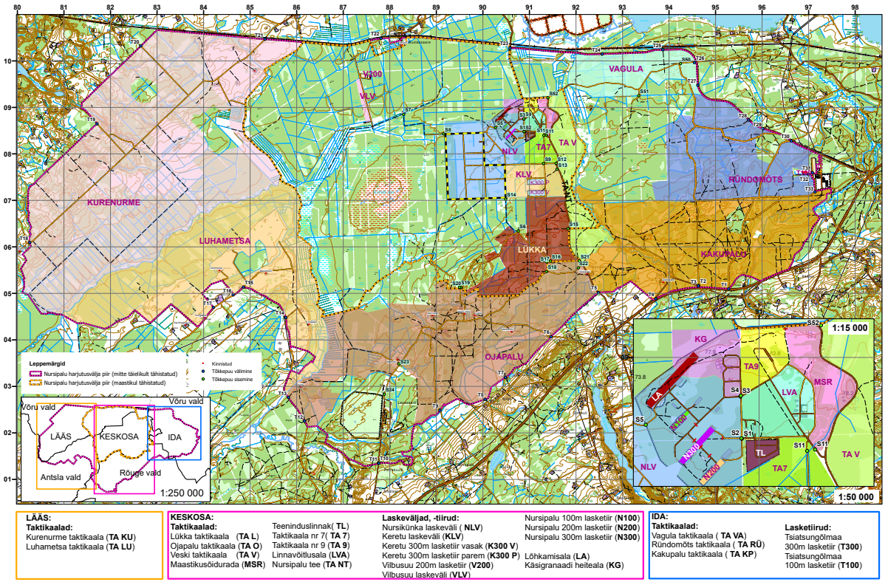
Kaardilehe koopia 1. Nursipalu harjutusvälja üldplaan ja tähistus

LUBATAVAD TEGEVUSED JA VAHENDID

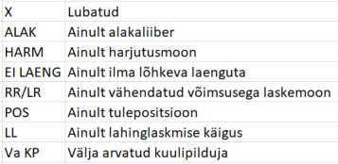

- HV KASUTAMISE PLANEERIMISE KORD

  - HV-l võib läbi viia tegevusi vastavalt 3. punktis toodud tabelile „Lubatavad tegevused ja vahendid“.
  - HV broneerimisel ja kasutamisel tuleb lähtuda interaktiivsetest HV kaartidest Brontos keskkonnas.
  - HV õhuohuala on 2700 m maapinnast. Kõrgema õhuohuala soovi korral tuleb esitada broneering 3 kuud enne soovitud aega ja teavitada HV ohutuse vanemspetsilisti e-posti teel nursipalu@rkik.ee.
  - Kõik muud ohtlikud ja ohualaga tegevused, mis ei ole kajastatud punktis 3 toodud tabelis „Lubatavad tegevused ja vahendid“, tuleb kooskõlastada HV ohutuse vanemspetsialistiga.
  - Järgnevaid müratasemega harjutusi võib nimetatud aegadel korraldada ainult tavakorras (vt tabel 4.8):
    - Madala- ja keskmise müraga harjutused,
tööpäevadel päevasel ja õhtusel ajal kell 08.00 kuni 21.00,
laupäevadel päevasel ajal kell 08.00 kuni 18.00.
    - Kõrge müraga harjutused,
tööpäevadel (va punkt 4.6.2) päevasel ja õhtusel ajal kell 08.00 kuni 19.00,
- JAN – 30.APR tööpäevadel, päevasel ja õhtusel ajal 08.00 – 21.00.
    - Väga kõrge müraga harjutused,
tööpäevadel (va punkt 4.6.3) päevasel ja õhtusel ajal kell 08.00 kuni 19.00.
  - Järgnevaid müratasemega harjutusi võib nimetatud aegadel korraldada ainult erandkorras, kui selleks annab loa ohutuse vanemspetsialist kohaliku omavalitsuse kooskõlastuse olemasolul (vt tabel 4.8):
    - Madala- ja keskmise müraga harjutused
tööpäevadel öisel ajal 21.00 – 08.00,
laupäevadel õhtusel ja öisel ajal 18.00 – 24.00,
pühapäevadel ning riiklikel pühadel.
4.6.2. Kõrge müraga harjutused
01.JAN – 30.APR tööpäevadel öisel ajal 21.00 – 08.00,
01.SEP – 31.DETS tööpäevadel õhtusel ja öisel ajal 19.00 – 08.00,
Laupäevadel, pühapäevadel ning riiklikel pühadel suvisel ajal 01.MAI kuni 31.AUG.
4.6.3. Väga kõrge müraga
01.JAN – 30.APR tööpäevadel õhtusel ja öisel ajal 19.00 – 08.00,
01.SEP – 31.DETS tööpäevadel õhtusel ja öisel ajal 19.00 – 08.00,
Laupäevadel, pühapäevadel ning riiklikel pühadel suvisel ajal 01.MAI kuni 31.AUG.

4.7. Tabel müraastmete kohta
Relvastus ja lahingumoon | Müratase
-Majutus  -Taktikaharjutus ilma imitatsioonivahenditeta  -Suitsugranaat  -Valgustusraketid ilma kaliibri piiranguta.  -Drooni lennutamine  -Harjutuskäsigranaat  -40mm granaadiheitja harjutusmoon, valgustusgranaat, suitsugranaat.  -FX, paintball, airsoft | Müra puudub
-Püstol ja sileraudne püss ilma kaliibri piiranguta, harjutus ja lahingumoon.  -Vintraudsed relvad mittelõhkeva laskemoonaga, ilma kaliibri piiranguta.  -Tankitõrje granaadiheitja alakaliibriline laskemoon  -Lahingukäsigranaat.  -40mm granaadiheitja lõhkev lahingumoon (High Explosive).  -Miinipildujate harjutusmiin, valgustusmiin, suitsumiin.  -Lõhkamised, sh demineerimine kuni 100g lõhkeainega, 1 laeng korraga. | Madal ja keskmine
-Suurem, kui 25 mm relva lõhkev lahingumoon (High Explosive).  -Tankitõrje granaadiheitja harjutus- ja lahingugranaat.  -Miinipildujate kildmiin (High Explosive).  -Lõhkamised, sh demineerimine kuni 3 kg lõhkeainega, 1 laeng korraga. | Kõrge
-Lõhkamised, sh demineerimine 3 - 10 kg lõhkeainega, 1 laeng korraga.  -Tankitõrje rakett  -Suurtükk. | Väga kõrge

4.8. Tabel lubatud tegevuste ja kooskõlastuse vajaduste kohta
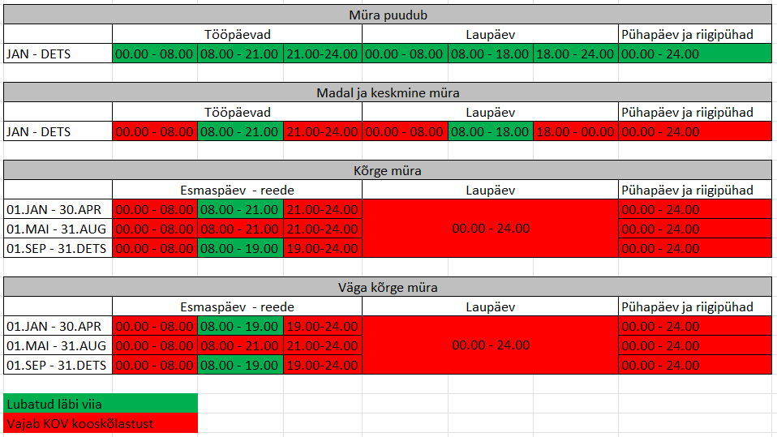
4.9. Harjutusvälja kasutamise taotlused erandkordade kooskõlastamiseks (öine aeg, pühapäev, riiklikud pühad ja suvine aeg) tuleb esitada harjutusvälja e-posti aadressile nursipalu@rkik.ee 2 kuud enne soovitud tegevuse aega, va lisaõppekogunemiste puhul, kui taotlus tuleb esitada esimesel võimalusel. Taotlused esitab kohalikku omavalitsusse kooskõlastamiseks harjutusväljade lõuna piirkonnajuht.
4.10. Lõhkematerjalide kasutamise keeld ja kohaliku omavalitsusega kooskõlastamise nõue ei kehti erakorralistel demineerimistöödel, kui korraga lõhatava lõhkeaine laengu mass ei ületa 10 kg.
Erakorralise demineerimise korral, kui lõhkeaine kogus ületab 10 kg, teavitatakse kohalikke omavalitsusi.
4.11. HV piiriga külgnevad teed ja Nursi-Sõmerpalu maantee on üldkasutatavad teed.
4.12. Väljaõppevajaduste eesmärgil, Nursi - Sõmerpalu maantee sulgemiseks peab väljaõppe läbiviija esitama broneeringu kinnitamisele e-posti aadressile nursipalu@rkik.ee hiljemalt 2 kuud enne planeeritavat tee sulgemise päeva.
- LIIKUMISPIIRANGUD JA KÕRVALISTE ISIKUTE OMAVOLILISE SISENEMISE TÕKESTAMISE KORD

  - Kõrvaliste isikute juurdepääs ohualale tõkestatakse vähemalt üks tund enne ohtliku tegevuse algust.
  - Signaalmastidesse heisatakse signaallipud HV personali poolt vähemalt üks tund enne ohtliku tegevuse algust.
  - Kui ohtliku tegevuse pausi kestvus on 48 tundi või vähem, siis tõkkepuid ei avata ja signaallippe ei langetata.

- HARJUTUSVÄLJA OHUTUSE VANEMSPETSIALISTI KOHUSTUSED JA ÕIGUSED

  - Ohutuse vanemspetsialist:
    - viib HV personalile läbi ohutusnõupidamisi ning määrab väljaõppe toetamiseks meeskonna;
    - väljastab olemasolul väljaõppe läbiviijale raadiojaama.

- VÄLJAÕPPE LÄBIVIIJA KOHUSTUSED JA ÕIGUSED

  - Väljaõppe läbiviija on kohustatud:
    - korraldama ohualale ligipääsu tõkestamise tõkestajatega vähemalt üks tund enne ohtliku tegevuse algust ning hoidma ligipääsu tõkestatuna kuni koristustööde lõpuni. Tõkestajate asukohad kooskõlastatakse HV ohutuse vanemspetsialistiga;
    - teeninduslinnaku kasutamisel esitama koos tegevuskäsuga hiljemalt 5 tööpäeva enne väljaõppeürituse algust taotluse üksuse sissepääsuks teeninduslinnakusse (vt lisa 3.10.1).

- ELANIKKONNA JA AMETIVÕIMUDE TEAVITAMISE KORD

  - Plaanilistest väljaõppe tegevustest HV-l ühes kalendrikuus teavitab RKIK hiljemalt tegevustele eelneva kuu 20. kuupäevaks ja plaanivälistest tegevustest 5 tööpäeva enne tegevust algust:
    - Lõuna päästekeskust;
    - Päästeameti demineerimiskeskust;
    - Lõuna-Eesti pommigruppi;
    - Rõuge Vallavalitsust;
    - Võru Vallavalitsust;
    - Antsla Vallavalitsust;
    - Eesti Geoloogiateenistust;
    - Riigimetsa Majandamise Keskust.

- KESKKONNAKAITSE

9.1. Keskkonnakaitselised piirangud on visuaalselt esitatud lisas 3.1.
9.2. Piirangud liikumisele:
9.2.1. Liikumispiiranguga aladel on väljaõppe (nt õppuse) korraldamine keelatud. Kuupäevatähisega liikumispiiranguga aladel on igasugune liikumine keelatud vastaval ajavahemikul (nt 15. märts – 31. august). Muul ajal on sõidukiga, sh maastikusõidukiga liikumine lubatud vaid olemasolevatel kaardil märgitud teedel ja radadel.
9.2.2. HV-l asuvad Keretü ja Timmase looduskaitsealad, kus tohib sõidukitega, sh maastikusõidukiga liikuda vaid kaardil märgitud teedel.
    - Keretü looduskaitsealal võib riigikaitselisi tegevusi planeerida järgmiselt:
      - Piiranguvööndis kuni 300 osalejaga õppuse korraldamine selleks ettevalmistamata ja tähistamata kohas HV valdaja loal.
      - Piiranguvööndis rohkem kui 300 osalejaga õppuse korraldamine selleks ettevalmistamata ja tähistamata kohas HV valdaja ja Keskkonnaameti kirjalikul loal. Väljaõppe läbiviija peab esitama taotluse 2 kuud enne väljaõppe algust harjutusväljade lõuna piirkonnajuhile
      - Sihtkaitsevööndis kuni 200 osalejaga õppuse korraldamine HV valdaja loal selleks ettevalmistatud kohas, välja arvatud Tsirgupalu sihtkaitsevööndis vahemikus 1. veebruarist 31. juulini, Kanarbiku sihtkaitsevööndis 15. märtsist 31. augustini ning Nursipalu sihtkaitsevööndis 1. märtsist 31. augustini. Arvestama peab, et telkimine ja lõkketegemine on lubatud kohas, mis on HV valdaja ja Keskkonnaameti loal ette valmistatud. Väljaõppe läbiviija peab esitama taotluse 2 kuud enne väljaõppe algust harjutusväljade lõuna piirkonnajuhile
      - Sihtkaitsevööndis rohkem kui 200 osalejaga õppuse korraldamine ettevalmistatud kohas HV valdaja ja Keskkonnaameti allkirjastatud loal, välja arvatud Tsirgupalu sihtkaitsevööndis vahemikus 1. veebruarist 31. juulini, Kanarbiku sihtkaitsevööndis 15. märtsist 31. augustini ning Nursipalu sihtkaitsevööndis 1. märtsist 31. augustini. Arvestama peab, et telkimine ja lõkketegemine on lubatud kohas, mis on HV valdaja ja Keskkonnaameti loal ette valmistatud.
    - Timmase looduskaitsealal on lubatud sõitmine mööda kaardile märgitud teid, välja arvatud Tsirgupalu sihtkaitsevööndis 1. veebruarist 31. juulini ning Kanarbiku sihtkaitsevööndis 15. märtsist 31. augustini. Muid riigikaitselisi tegevusi Timmase looduskaitsealal läbi viia lubatud ei ole.
  - Piirangud tegevustele:
    - Keelatud on müra, valgusefekte ja suitsu tekitavate vahendite (paukpadrunid, lõhkepaketid, suitsugranaadid jms.) kasutamine üldkasutatavatele teedele lähemal kui 100 m ning eluhoonetele lähemal kui 500 m.
    - HV ja sellega piirnevatel aladel tuleb arvestada 100 m kalda piiranguvööndiga Rõuge jõel ja Mustajõel ning 50 m piiranguvööndiga Lükkä, Matu, Maru, Tinu, Nilbõ, Ura, Vungi, ja Haki ojadel, Varõsjärvel ja Kaarnajärvel. Kalda piiranguvööndis ei ole lubatud mootorsõidukitega sõitmine väljaspool selleks määratud kaardile kantud teid, välja arvatud Keskkonnaameti kirjalikul loal.
    - Kõikidel HV-le jäävatel vooluveekogudel on:
      - 10 m veekaitsevöönd, kus ilma Keskkonnaameti kirjaliku loata ja HV valdaja nõusolekuta on keelatud igasugune puude raie.
      - Keelatud rajada ja paigutada veevoolu takistavaid ehitisi.
    - Rõuge jões on keelatud läbi viia tegevusi, mis võivad kahjustada jõe kallast ja sängi, sh ei tohi jõge läbida sõidukitega, jalgsi ega ujudes. Samad tingimused kehtivad ka Rõuge jõe sillaõppekoha kasutamisel.
    - Maaparandussüsteemi eesvooludel Hänike, Kaagu ja Kerretü on kehtestatud lisaks veekaitsevööndile ka eesvoolu kaitsevöönd 12 m, kus:
      - peab hoiduma tegevusest, mis võib kahjustada eesvoolu, takistada selle nõuetekohast toimimist või maaparandushoiutöö tegemist;
      - ei tohi rajada kõrghaljastust ega püsivat piirdeaeda ning tõkestada juurdepääsu eesvoolule.
    - Looduskaitsealadel on puude raie ja laasimine keelatud.

- TULEOHUTUSE TAGAMISE KORD

  - Päästeteenistuse koordineerimispunkti asukohad Nursipalu HV-l, Võru maakonnas:

Koordineerimispunkt FN 1
MGRS | L-EST | Kirjeldus
35V ME 9139 0837 | 26°51'18,33"E  57°49'2,292"N | HV põhisissesõit.  Tähistatud tõkkepuu ja  signaallipuga T1
Koordineerimispunkt FN 2
MGRS | L-EST | Kirjeldus
35V ME 8826 1056 | 26°48'8,289"E  57°50'12,703"N | Sõmerpalu raudteejaam
Koordineerimispunkt FN 3
MGRS | L-EST | Kirjeldus
35V ME 9208 0570 | 26°52'0,919"E  57°47'35,746"N | Tsirgupalu
Koordineerimispunkt FN 4
MGRS | L-EST | Kirjeldus
35 V ME 97252 07975 | 26°57′13.499″ E  57°48′49.554″ N | Ümbersõidutee ja Reedo linnaku ühendustee ristmik

LISA 3.1
Nursipalu harjutusvälja kasutuseeskirja juurde

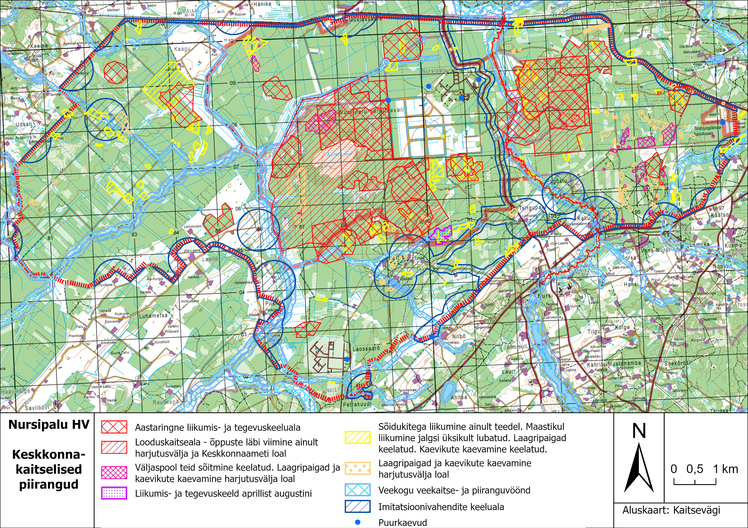
Kaardilehe koopia 2. HV keskkonnakaitselised- ja liikumispiirangud

LISA 3.2
Nursipalu harjutusvälja kasutuseeskirja juurde

Keretu 300 m lasketiirude (K300 P, K300 V) kasutuseeskiri

- ÜLDSÄTTED

  - Nursipalu HV Keretu 300 m lasketiirude (edaspidi lasketiir) kasutuseeskiri (edaspidi eeskiri) määrab kindlaks lasketiirude üldise kasutamise korra ja sellega seotud nõuded.
1.2. Lasketiiru kasutamisel ja broneerimisel peab juhinduma HV-de ja Nursipalu HV kasutuseeskirjast.

- LASKETIIRU RAJATISED

  - Kaitserajatised:
    - laskesuunas asub 4 m kõrge 27° kaldenurgaga tagavall;
    - maapind on suures osas kaetud liivaga;
2.1.4. sihtmärkide taga on kuulipüüdja, täitematerjaliks liiva ja saepuru segu mahulises suhtes 2:1,
millele on lisatud 1-2% soola.
  - Tulepositsioonid:
2.2.1. tulejooned on tähistatud distantsidel: 10 m, 25 m, 50 m, 75, 100 m, 150 m, 200 m,
250 m, 300 m;
    - tulejooned on varustatud mõlemas servas kaugustähisega;
    - tulepositsioonide ala laius on 90 m;
2.2.4. tagavalli taga asub sihtmärkide hoiustamise konteiner.

- OHUALA

3.1. Fikseeritud ohuala:
3.1.1. Kui Brontos pakub teatud laskeharjutustele kehtestatud fikseeritud ohuala, siis peab selle lisama laskekäsu juurde. Muudel juhtudel peab ohuala eraldi joonestama. Fikseeritud ohuala puhul ei pea laskekäsku juurde väljaõppeürituse skeemi (Lisa 3.2.2) koostama.
  - Ruumiandmed:
 | Keretu lasketiir  vasakpoolne (K300 V) |  | Keretu lasketiir  parempoolne (K300 P)
Sihtmärkide joon | Vasak | Parem | Vasak | Parem
 | 35V ME 91030 07102 | 35V ME 91028 07191 | 35V ME 91024 07358 | 35V ME 91021 07448
Tulejooned
10m | 35V ME 91040 07102 | 35V ME 91038 07192 | 35V ME 91034 07359 | 35V ME 91031 07448
25m | 35V ME 91055 07102 | 35V ME 91053 07192 | 35V ME 91048 07359 | 35V ME 91046 07449
50m | 35V ME 91080 07103 | 35V ME 91078 07193 | 35V ME 91074 07360 | 35V ME 91071 07450
75m | 35V ME 91105 07104 | 35V ME 91103 07194 | 35V ME 91099 07361 | 35V ME 91096 07450
100m | 35V ME 91130 07105 | 35V ME 91128 07195 | 35V ME 91124 07361 | 35V ME 91121 07451
150m | 35V ME 91180 07107 | 35V ME 91178 07196 | 35V ME 91173 07363 | 35V ME 91171 07453
200m | 35V ME 91230 07108 | 35V ME 91227 07198 | 35V ME 91224 07365 | 35V ME 91221 07455
250m | 35V ME 91280 07110 | 35V ME 91278 07200 | 35V ME 91273 07366 | 35V ME 91271 07456
300m | 35V ME 91330 07112 | 35V ME 91327 07201 | 35V ME 91324 07368 | 35V ME 91321 07458
300m KP | 35V ME 91330 07112 | 35V ME 91328 07170 | 35V ME 91323 07400 | 35V ME 91321 07458

3.3. Paiskemõju:
3.3.1 Külmumata kuulipüüdjal on paiskemõju 5 m;
3.3.2 Külmunud kuulipüüdjal on paiskemõju vastavalt kehtestatud relvaliigile ja laskemoonale.
3.4. Lasketiiru õhuohuala on 458 m (1500 jalga).

- KASUTUS- JA OHUTUSNÕUDED

4.1. Lasketiirus peab täitma järgmisi kasutus- ja ohutusnõudeid:
4.1.1. lasketiirus peab täitma ohutuseeskirju ja teisi väljaõpet reguleerivaid dokumente;
4.1.2. lasketiiru vallidel võib käia ja viibida, kuid sinna liikumiseks peab kasutama ainult vallide tagumisi, laugeid nõlvu;
4.1.3. on lubatud lasta ainult paigal seisvaid sihtmärke;
4.1.4. on lubatud lasta ainult tulepositsioonide ala seest;
4.1.5. sihtmärke on lubatud paigutada kogu tulepositsioonide ala ulatuses, eelistatult vahetult tagavalli ette;
4.1.6. on lubatud paigutada tõusvaid sihtmärke ja nende tarbeks paigaldusaukude kaevamine;
4.1.7. kõik kaevatud augud ja transpordi kasutamisel tekkinud rööpad tuleb peale harjutust kinni ajada ning pind tasandada;
4.1.8. kuulipildujast on 300 m distantsilt luba lasta ainult vähendatud tulejoone pikkuselt, vt lasketiiru väljaõppeehitise skeem. Põhjuseks on naaberlasketiirus toimuva tegevuse ohustamine.

5. LUBATUD JA KEELATUD RELVADE, LAHINGU- JA HARJUTUSMOONA LOETELU

5.1. Lasketiirus on lubatud kasutada ainult järgmisi relvaliike:
5.1.1. vintraudsed relvad, mille kuuli algkiirus on maksimaalselt 1200 m/s ning rauasuudme energia ei ületa 7000 J;
5.1.2. püstol kaliibri piiranguta;
5.1.3. sileraudne käsitulirelv kaliibri piiranguta;
5.1.4. püstolkuulipilduja kaliibriga kuni 9 mm, ka trasseeriv laskemoon;
5.1.5. kuulipilduja kaliibriga kuni 7,62 mm, ka trasseeriv laskemoon;
5.1.6. täpsuspüss kuni 8,6 mm;
5.1.7. 40 mm granaadiheitja, ainult mittelõhkev harjutusmoon;
5.1.8. miinipilduja – ainult tulepositsiooniks;
5.1.9 harjutuskäsigranaat.
5.2. Keelatud on kasutada:
5.2.1. lõhkevat laskemoona;
5.2.2. lõhkeainet;
5.2.3. lahingkäsigranaate.

LISA 3.2.1
Nursipalu harjutusvälja kasutuseeskirja juurde

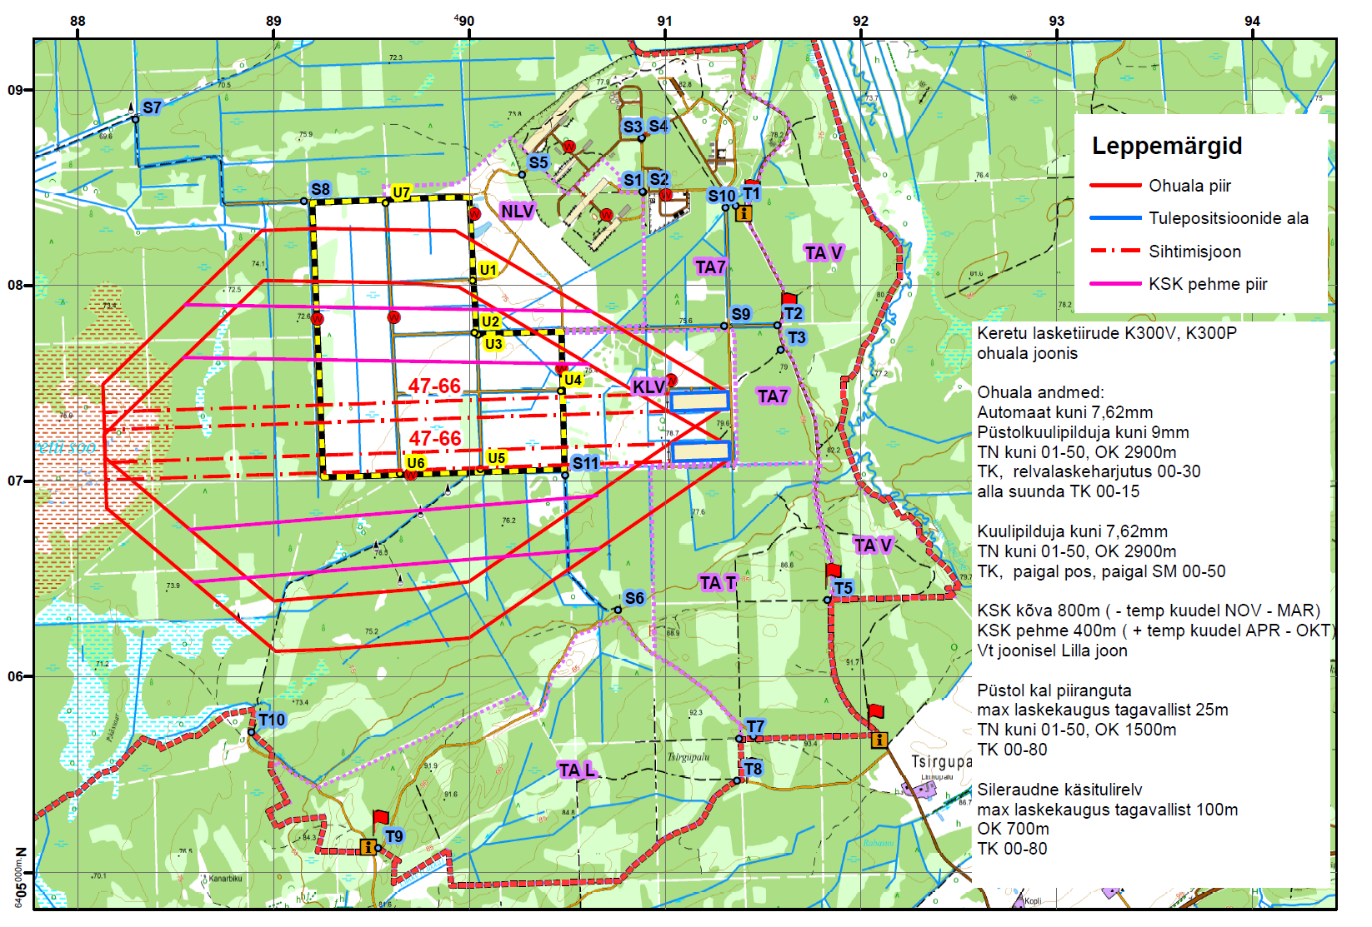

Kaardilehe koopia 5. Keretu lasketiirude ohualad

LISA 3.2.2
Nursipalu harjutusvälja kasutuseeskirja juurde

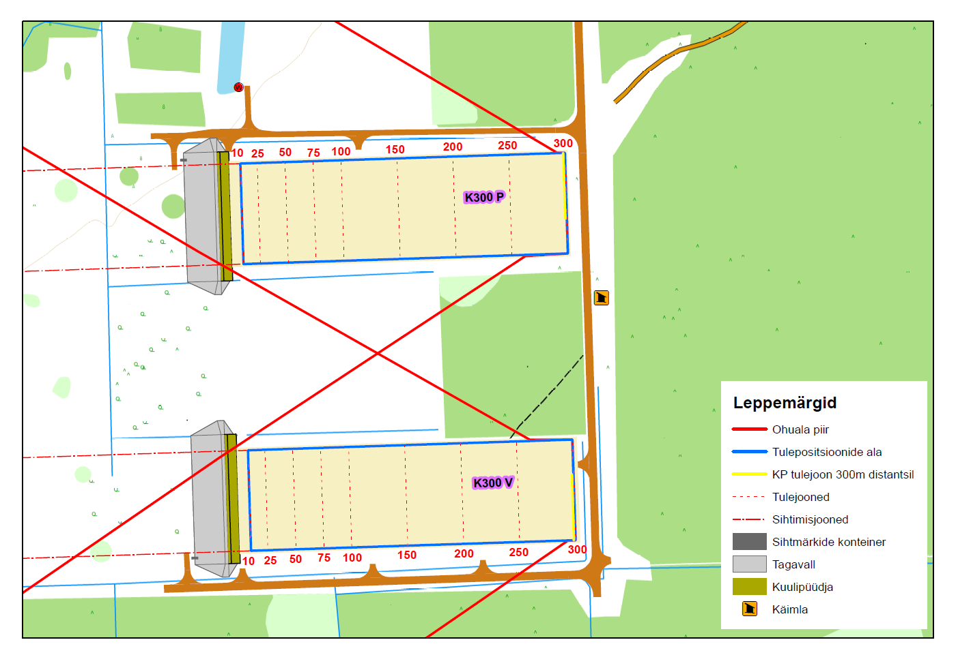
Skeem 11. Keretu lasketiirude väljaõppeehitise skeem

LISA 3.3
Nursipalu harjutusvälja kasutuseeskirja juurde

Vilbusuu 200 m lasketiiru ( V200 ) kasutuseeskiri

- ÜLDSÄTTED

  - Vilbusuu 200 m lasketiiru (edaspidi lasketiir) kasutuseeskiri (edaspidi eeskiri) määrab kindlaks lasketiiru üldise kasutamise korra ja sellega seotud nõuded.
1.2. Lasketiiru kasutamisel ja broneerimisel peab juhinduma HV-de ja Nursipalu HV kasutuseeskirjast.

- LASKETIIRU RAJATISED

2.1. Kaitserajatised:
2.1.1. laskesuunas asub 3 m kõrge 27 ° kaldenurgaga tagavall;
2.1.3. maapind on suures osas kaetud multšiga, külmumata kujul on tegemist pehme pinnaga;
2.1.4. sihtmärkide taga on kuulipüüdja, täitematerjaliks liiva ja saepuru segu mahulises suhtes 2:1,
millele on lisatud 1-2 % soola.
2.2. Tulepositsioonid:
2.2.1. tulejooned on tähistatud distantsidel: 10 m, 25 m, 50 m, 75 m, 100 m, 150 m, 200 m;
2.2.2. tulejooned on varustatud mõlemas servas kaugustähisega;
2.2.3. tulepositsioonide ala laius on 78 m;
2.2.4. tagavalli taga asub sihtmärkide hoidla.

- OHUALA

3.1. Fikseeritud ohuala:
3.1.1. Kui Brontos pakub teatud laskeharjutustele kehtestatud fikseeritud ohuala siis peab selle lisama laskekäsu juurde. Muudel juhtudel peab ohuala eraldi joonestama. Fikseeritud ohuala puhul ei pea laskekäsku juurde väljaõppeürituse skeemi (Lisa 3.3.2) koostama.
3.2. Ruumiandmed

 | Vasak | Parem
Sihtmärkide joon | 35V ME 87589 09696 | 35V ME 87579 09618
Tulejooned
10m | 35V ME 87579 09697 | 35V ME 87569 09619
25m | 35V ME 87564 09699 | 35V ME 87554 09621
50m | 35V ME 87539 09702 | 35V ME 87530 09625
75m | 35V ME 87514 09706 | 35V ME 87505 09628
100m | 35V ME 87489 09709 | 35V ME 87480 09630
150m | 35V ME 87439 09715 | 35V ME 87430 09637
200m | 35V ME 87390 09721 | 35V ME 87380 09643

3.3. Paiskemõju:
3.3.1 Külmumata kuulipüüdjal on paiskemõju 5 m;
3.3.2 Külmunud kuulipüüdjal on paiskemõju vastavalt kehtestatud relvaliigile ja laskemoonale.
3.4. Lasketiiru õhuohuala on 458 m (1500 jalga).

- KASUTUS- JA OHUTUSNÕUDED

4.1. Lasketiirus peab täitma järgmisi kasutus- ja ohutusnõudeid:
4.1.1. lasketiirus peab täitma ohutuseeskirju ja teisi väljaõpet reguleerivaid dokumente (nt laskeväljaõppe eeskirja jne);
4.1.2. lasketiiru vallidel ei või käia;
4.1.3. on lubatud lasta ainult paigal seisvaid sihtmärke;
4.1.4. on lubatud lasta ainult tulepositsioonide ala seest;
4.1.5. sihtmärke on lubatud paigutada kogu tulepositsioonide ala siseselt, eelistatult vahetult tagavalli ette;
4.1.6. on lubatud paigutada tõusvaid sihtmärke ja nende tarbeks paigaldusaukude kaevamine;
4.1.7. kõik kaevatud augud tuleb peale harjutust kinni ajada ning pind tasandada;
4.1.8. lasketiirus ei või sõita transpordivahenditega;
4.1.9. lasud tõstenurgaga üle 01–50 (8,43°) on keelatud ning loetakse laskja poolt tahtlikult sooritatud ohtlikuks veaks.

- LUBATUD JA KEELATUD RELVADE, LAHINGU- NING HARJUTUSMOONA LOETELU

5.1. Lasketiirus on lubatud kasutada ainult järgmisi relvaliike:
5.1.1. vintraudsed relvad, mille kuuli algkiirus on maksimaalselt 1000 m/s ning rauasuudme energia ei ületa 4500 J;
5.1.2. püstol kaliibri piiranguta;
5.1.3. sileraudne käsitulirelv kaliibri piiranguta;
5.1.4. püstolkuulipilduja kaliibriga kuni 9 mm;
5.1.5. kuulipilduja kaliibriga kuni 7,62 mm.
5.2. Keelatud on kasutada:
5.2.1. trasseerivat laskemoona;
5.2.2. lõhkevat laskemoona;
5.2.3. lõhkeainet;
5.2.4. harjutus- ja lahingugranaate.

LISA 3.3.1
Nursipalu harjutusvälja kasutuseeskirja juurde

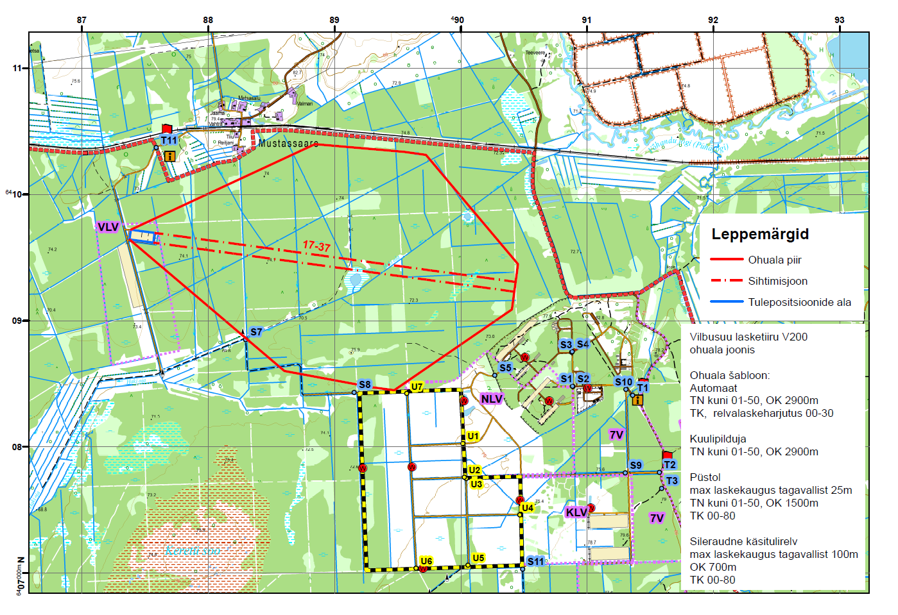
Kaardilehe koopia 6. Vilbusuu lasketiiru V200 ohuala

LISA 3.3.2
Nursipalu harjutusvälja kasutuseeskirja juurde

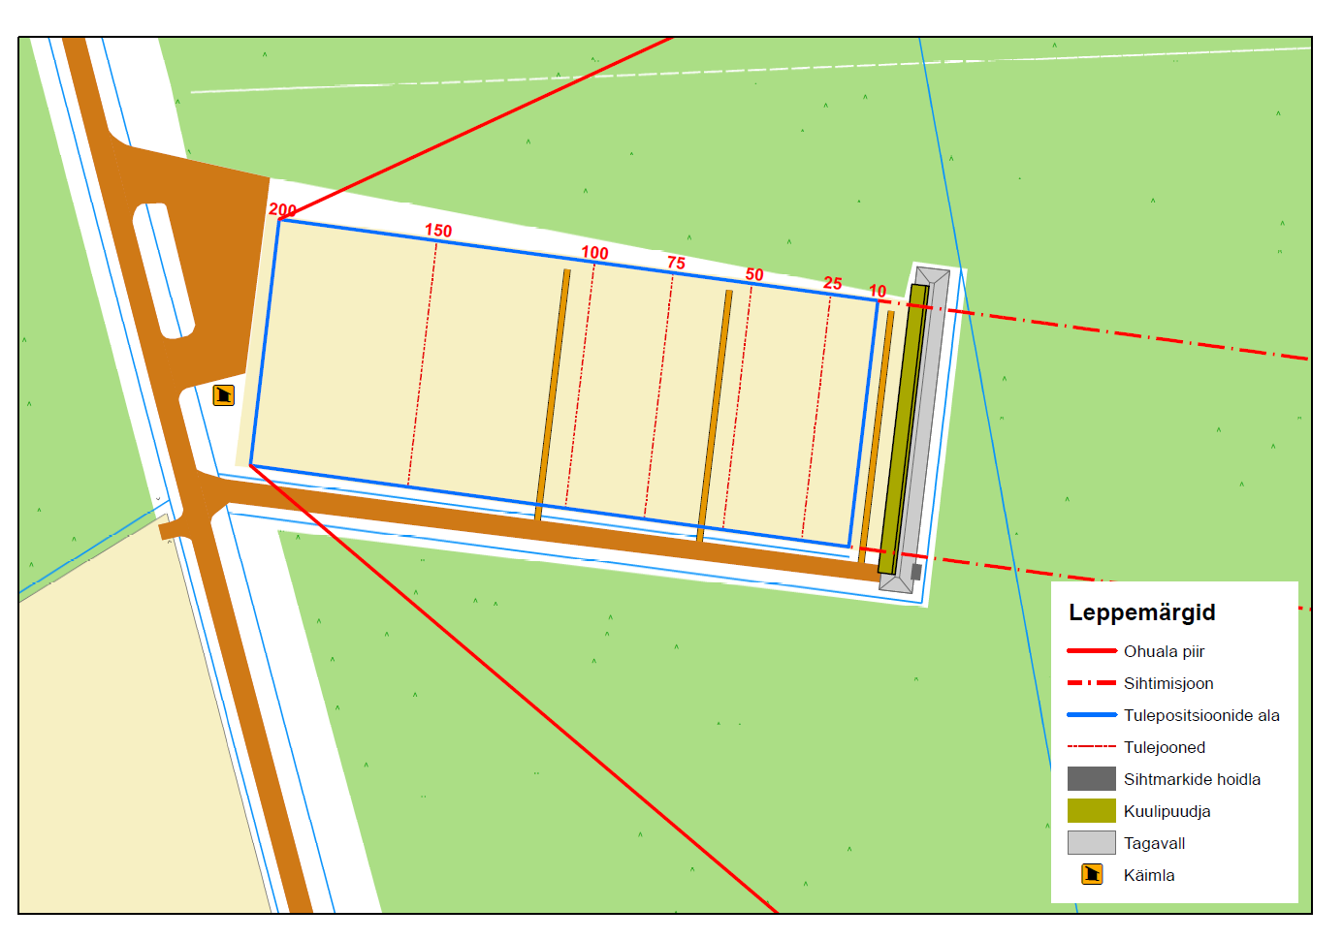
Skeem 11. Vilbusuu lasketiiru V200 väljaõppeehitise skeem

LISA 3.4
Nursipalu harjutusvälja kasutuseeskirja juurde

Nursipalu 100 m lasketiiru ( N100 ) kasutuseeskiri

- ÜLDSÄTTED

  - Nursipalu 100 m lasketiiru (edaspidi lasketiir) kasutuseeskiri (edaspidi eeskiri) määrab kindlaks lasketiiru üldise kasutamise korra ja sellega seotud nõuded.
1.2. Lasketiiru kasutamisel ja broneerimisel peab juhinduma HV-de ja Nursipalu HV kasutuseeskirjast.

- LASKETIIRU RAJATISED

2.1. Kaitserajatised:
2.1.1. laskesuunas asub ca 3 m kõrgune tagavall;
2.1.3. maapind on suures osas liivane/kivine, igal aastaajal on tegemist kõva pinnaga.
2.2. Tulepositsioonid:
2.2.1. tulejooned on tähistatud distantsidel: 10 m, 15 m, 20 m, 25 m, 50 m, 75 m, 100 m, 150 m, 160 m;
2.2.2. tulejooned on varustatud mõlemas servas kaugustähisega;
2.2.3. tulepositsioonide ala laius on 26 m;
2.2.4. vasakus külgvallis asub sihtmärkide hoidla;
2.2.5 160 m tulejoonel asub 12 laskekohaga laskepaviljon.

- OHUALA

3.1. Fikseeritud ohuala:
3.1.1. Kui Brontos pakub teatud laskeharjutustele kehtestatud fikseeritud ohuala, siis peab selle lisama laskekäsu juurde. Muudel juhtudel peab ohuala eraldi joonestama. Fikseeritud ohuala puhul ei pea laskekäsku juurde väljaõppeürituse skeemi (Lisa 3.4.2) koostama.
3.2. Ruumiandmed

Tulejooned | Parem serv | Vasak serv
10 m | 35V ME 90440 08554 | 35V ME 90454 08540
15 m | 35V ME 90443 08557 | 35V ME 90457 08544
20 m | 35V ME 90447 08561 | 35V ME 90461 08547
25 m | 35V ME 90450 08564 | 35V ME 90464 08551
50 m | 35V ME 90467 08583 | 35V ME 90481 08569
75 m | 35V ME 90485 08601 | 35V ME 90499 08587
100 m | 35V ME 90502 08619 | 35V ME 90516 08605
150 m | 35V ME 90537 08655 | 35V ME 90551 08641
160 m Paviljon | 35V ME 90544 08663 | 35V ME 90557 08650
Sihtmärkide joon | Parem serv | Vasak serv
 | 35V ME 90433 08547 | 35V ME 90447 08533

3.3 Paiskemõju:
3.3.1 Paiskemõju arvestada kõva pinna järgi.
3.4. Lasketiiru õhuohuala kõrgus arvestada vastavalt kasutatavale relvaliigile ja laskemoonale.

- KASUTUS- JA OHUTUSNÕUDED

4.1. Lasketiirus peab täitma järgmisi kasutus- ja ohutusnõudeid:
4.1.1. lasketiirus peab täitma ohutuseeskirju ja teisi väljaõpet reguleerivaid dokumente (nt laskeväljaõppe eeskirja jne);
4.1.2. on lubatud lasta nii seisvaid kui ka liikuvaid sihtmärke;
4.1.3. on lubatud lasta ainult tulepositsioonide ala seest seisvalt või liikuvalt tulepositsioonilt;
4.1.4. sihtmärke on lubatud paigutada kogu tulepositsioonide ala siseselt, eelistatult vahetult tagavalli ette;
4.1.5. on lubatud paigutada tõusvaid sihtmärke ja nende tarbeks paigaldusaukude kaevamine;
4.1.6. kõik kaevatud augud tuleb peale harjutust kinni ajada ning pind tasandada.

- LUBATUD JA KEELATUD RELVADE NING VAHENDITE LOETELU
5.1. Lasketiirus on lubatud kasutada ainult järgmisi relvaliike:
    - käsitulirelvad kaliibriga kuni 9 mm (va 8,6 mm);
    - kuulipilduja kaliibriga kuni 12,7 mm, ainult vähendatud võimsusega laskemoon (RR/LR);
    - sileraudne käsitulirelv kaliibri piiranguta;
    - tankitõrje granaadiheitja, ainult alakaliibriline laskemoon;
    - kuulipilduja kaliibriga kuni 7,62 mm;
    - 40 mm granaadiheiterelvad, ainult harjutusgranaat (ilma laenguta);
    - harjutusmoon.
  - Keelatud on kasutada:
    - lõhkevat laskemoona;
    - lahinggranaate.

LISA 3.4.1
Nursipalu harjutusvälja kasutuseeskirja juurde

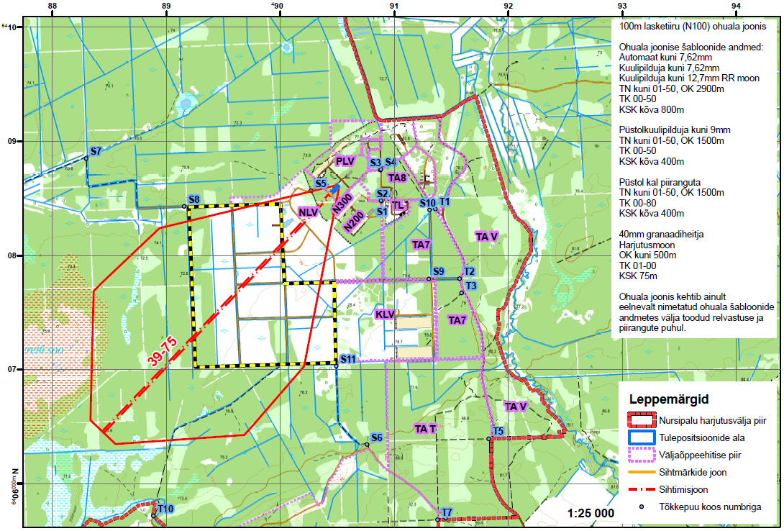
Kaardilehe koopia 7. Nursipalu lasketiiru N100 ohuala

LISA 3.4.2
Nursipalu harjutusvälja kasutuseeskirja juurde

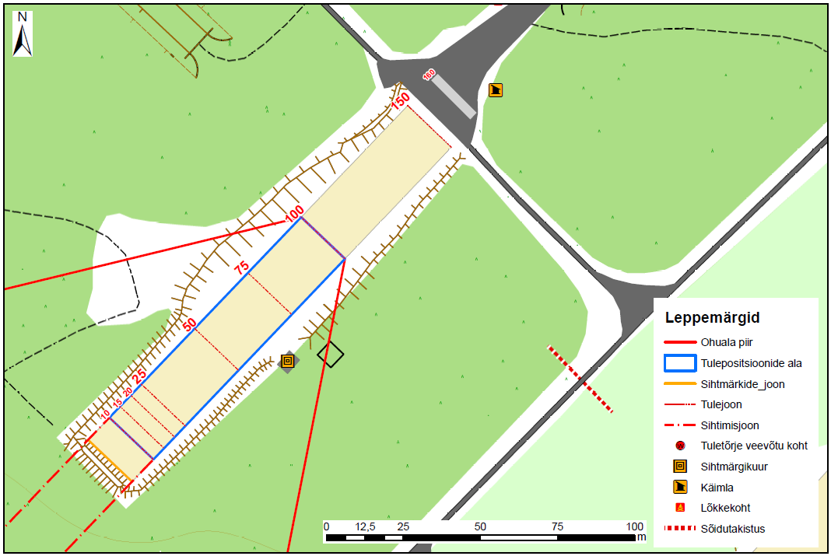
Skeem 12. Nursipalu lasketiiru N100 väljaõppeehitise skeem

LISA 3.5
Nursipalu harjutusvälja kasutuseeskirja juurde

Nursipalu 200 m lasketiiru ( N200 ) kasutuseeskiri

- ÜLDSÄTTED

  - Nursipalu 200 m lasketiiru (edaspidi lasketiir) kasutuseeskiri (edaspidi eeskiri) määrab kindlaks lasketiiru üldise kasutamise korra ja sellega seotud nõuded.
1.2. Lasketiiru kasutamisel ja broneerimisel peab juhinduma HV-de ja Nursipalu HV kasutuseeskirjast.

- LASKETIIRU RAJATISED

2.1. Kaitserajatised:
2.1.1. laskesuunas asub ca 3 m kõrgune tagavall;
2.1.3. maapind on suures osas liivane/kivine, igal aastaajal on tegemist kõva pinnaga;
2.2. Tulepositsioonid:
2.2.1. tulejooned on tähistatud distantsidel: 25 m, 50 m, 75 m, 100 m, 150 m, 200 m;
2.2.2. tulejooned on varustatud mõlemas servas kaugustähisega;
2.2.3. tulepositsioonide ala laius on 30 m;
2.2.4. tagavalli paremas servas asub sihtmärkide hoidla;
2.2.5 200 m tulejoonel asub 20 laskekohaga laskepaviljon.

- OHUALA

3.1. Fikseeritud ohuala:
3.1.1. Kui Brontos pakub teatud laskeharjutustele kehtestatud fikseeritud ohuala, siis peab selle lisama laskekäsu juurde. Muudel juhtudel peab ohuala eraldi joonestama. Fikseeritud ohuala puhul ei pea laskekäsku juurde väljaõppeürituse skeemi (Lisa 3.5.2) koostama.
3.2. Ruumiandmed

Tulejooned | Parem serv | Vasak serv
25 m | 35 V ME 90631 08219 | 35 V ME 90659 08193
50 m | 35 V ME 90649 08237 | 35 V ME 90676 08212
75 m | 35 V ME 90666 08255 | 35 V ME 90693 08230
100 m | 35 V ME 90683 08274 | 35 V ME 90710 08248
150 m | 35 V ME 90717 08310 | 35 V ME 90744 08285
200 m | 35 V ME 90752 08348 | 35 V ME 90778 08321
Sihtmärkide joon | Parem serv | Vasak serv
 | 35 V ME 90617 08200 | 35 V ME 90641 08178

3.3 Paiskemõju:
3.3.1 Paiskemõju arvestada kõvalt pinnalt.
3.4. Lasketiiru õhuohuala kõrgus arvestada vastavalt kasutatavale relvaliigile ja laskemoonale.

- KASUTUS- JA OHUTUSNÕUDED

4.1. Lasketiirus peab täitma järgmisi kasutus- ja ohutusnõudeid:
4.1.1. lasketiirus peab täitma ohutuseeskirju ja teisi väljaõpet reguleerivaid dokumente (nt laskeväljaõppe eeskirja jne);
4.1.3. on lubatud lasta nii seisvaid, kui ka liikuvaid sihtmärke;
4.1.4. on lubatud lasta ainult tulepositsioonide ala seest, seisvalt või liikuvalt tulepositsioonilt;
4.1.5. sihtmärke on lubatud paigutada kogu tulepositsioonide ala siseselt, eelistatult vahetult tagavalli ette;
4.1.6. on lubatud paigutada tõusvaid sihtmärke ja nende tarbeks paigaldusaukude kaevamine;
4.1.7. kõik kaevatud augud tuleb peale harjutust kinni ajada ning pind tasandada.

- LUBATUD JA KEELATUD RELVADE NING VAHENDITE LOETELU

5.1. Lasketiirus on lubatud kasutada ainult järgmisi relvaliike:
    - käsitulirelvad kaliibriga kuni 9 mm (v.a 8,6 mm);
    - kuulipilduja kaliibriga kuni 12,7 mm, ainult vähendatud võimsusega laskemoon (RR/LR);
    - sileraudne käsitulirelv kaliibri piiranguta;
    - tankitõrje granaadiheitja, ainult alakaliibriline laskemoon;
    - kuulipilduja kaliibriga kuni 7,62 mm;
    - 40 mm granaadiheiterelvad, ainult harjutusgranaat (ilma laenguta);
    - harjutusmoon.
  - Keelatud on kasutada:
    - lõhkevat laskemoona;
    - lahinggranaate.

LISA 3.5.1
Nursipalu harjutusvälja kasutuseeskirja juurde

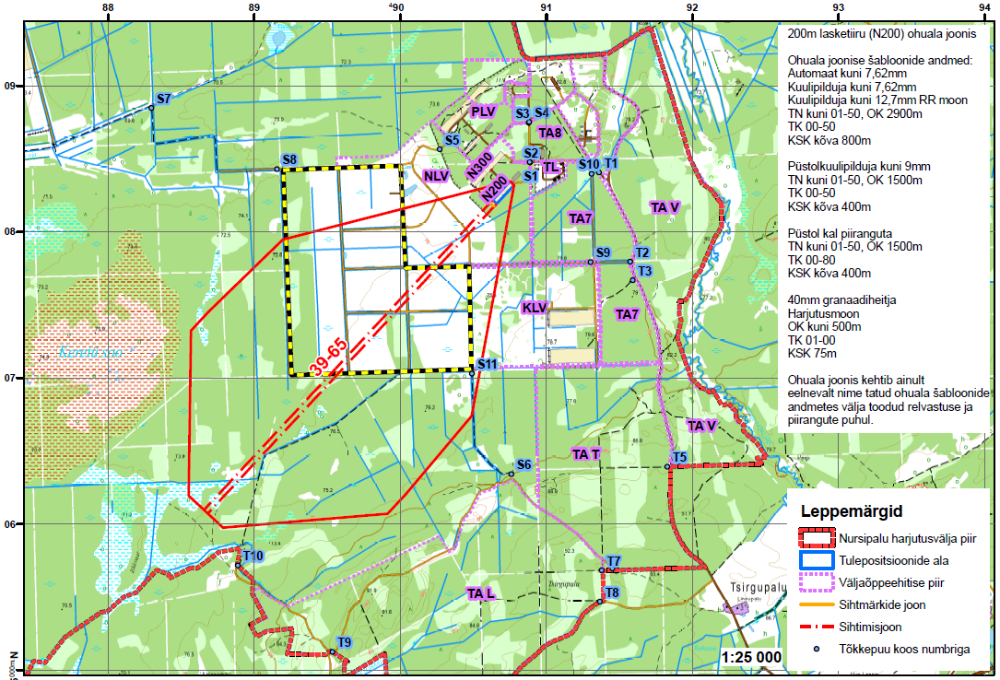
Kaardilehe koopia 8. Nursipalu lasketiiru N200 ohuala

LISA 3.5.2
Nursipalu harjutusvälja kasutuseeskirja juurde

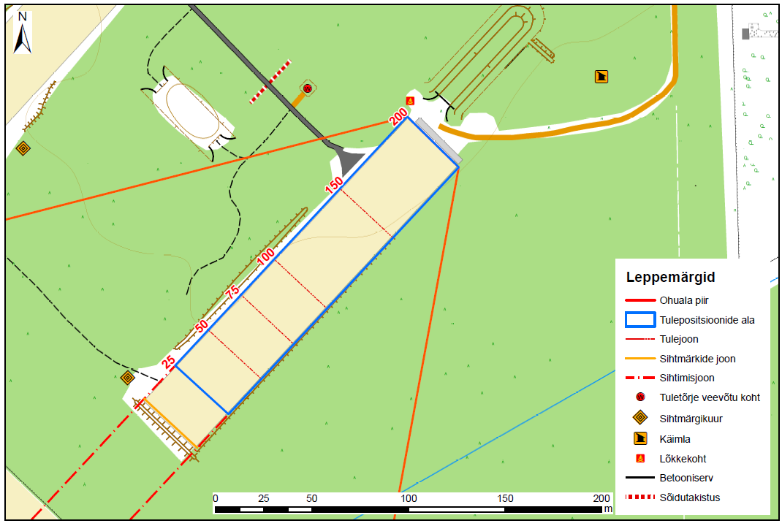
Skeem 13. Nursipalu lasketiiru N200 väljaõppeehitise skeem

LISA 3.6
Nursipalu harjutusvälja kasutuseeskirja juurde

Nursipalu 300 m lasketiiru ( N300 ) kasutuseeskiri

- ÜLDSÄTTED

1.1 Nursipalu 300 m lasketiiru (edaspidi lasketiir) kasutuseeskiri (edaspidi eeskiri) määrab kindlaks lasketiiru üldise kasutamise korra ja sellega seotud nõuded.
1.2. Lasketiiru kasutamisel ja broneerimisel peab juhinduma HV-de ja Nursipalu HV kasutuseeskirjast.

- LASKETIIRU RAJATISED

2.1. Kaitserajatised:
2.1.1. laskesuunas asub ca 3 m kõrgune tagavall;
2.1.3. maapind on suures osas liivane/kivine, igal aastaajal on tegemist kõva pinnaga.
2.2. Tulepositsioonid:
2.2.1. tulejooned on tähistatud distantsidel: 25 m, 50 m, 75 m, 100 m, 150 m, 200 m, 250 m, 300 m;
2.2.2. tulejooned on varustatud mõlemas servas kaugustähisega;
2.2.3. tulepositsioonide ala laius on 33 m;
2.2.4. lasketiiru vasakus servas asub sihtmärkide hoidla.

- OHUALA

3.1. Fikseeritud ohuala:
3.1.1. Kui Brontos pakub teatud laskeharjutustele kehtestatud fikseeritud ohuala, siis peab selle lisama laskekäsu juurde. Muudel juhtudel peab ohuala eraldi joonestama. Fikseeritud ohuala puhul ei pea laskekäsku juurde väljaõppeürituse skeemi (Lisa 3.6.2) koostama.
3.2. Ruumiandmed

Tulejooned | Parem serv | Vasak serv
25 m | 35V ME 90501 08351 | 35V ME 90529 08327
50 m | 35V ME 90518 08369 | 35V ME 90546 08345
75 m | 35V ME 90535 08388 | 35V ME 90563 08364
100 m | 35V ME 90552 08406 | 35V ME 90579 08382
150 m | 35V ME 90586 08443 | 35V ME 90613 08419
200 m | 35V ME 90619 08480 | 35V ME 90647 08456
250 m | 35V ME 90653 08517 | 35V ME 90681 08493
300 m | 35V ME 90687 08554 | 35V ME 90715 08529
Sihtmärkide joon | Parem serv | Vasak serv
 | 35V ME 90484 08333 | 35V ME 90512 08308

3.3 Paiskemõju:
3.3.1 Paiskemõju arvestada kõvalt pinnalt järgi.
3.4. Lasketiiru õhuohuala kõrgus arvestada vastavalt kasutatavale relvaliigile ja laskemoonale.

4. KASUTUS- JA OHUTUSNÕUDED

4.1. Lasketiirus peab täitma järgmisi kasutus- ja ohutusnõudeid:
4.1.1. lasketiirus peab täitma ohutuseeskirju ja teisi väljaõpet reguleerivaid dokumente (nt laskeväljaõppe eeskirja jne);
4.1.2. on lubatud lasta nii seisvaid kui ka liikuvaid sihtmärke;
4.1.3. on lubatud lasta ainult tulepositsioonide ala seest seisvalt või liikuvalt tulepositsioonilt;
4.1.4. sihtmärke on lubatud paigutada kogu tulepositsioonide ala siseselt, eelistatult vahetult tagavalli ette;
4.1.5. on lubatud paigutada tõusvaid sihtmärke ja nende tarbeks paigaldusaukude kaevamine;
4.1.6. kõik kaevatud augud tuleb peale harjutust kinni ajada ning pind tasandada.

5. LUBATUD JA KEELATUD RELVADE NING VAHENDITE LOETELU

5.1. Lasketiirus on lubatud kasutada ainult järgmisi relvaliike:
    - käsitulirelvad kaliibriga kuni 9 mm (v.a 8,6 mm);
    - kuulipilduja kaliibriga kuni 12,7 mm, ainult vähendatud võimsusega laskemoon (RR/LR);
    - sileraudne käsitulirelv kaliibri piiranguta;
    - tankitõrje granaadiheitja, ainult alakaliibriline laskemoon;
    - kuulipilduja kaliibriga kuni 7,62 mm;
    - 40 mm granaadiheiterelvad, ainult harjutusgranaat (ilma laenguta);
    - harjutusmoon.
  - Keelatud on kasutada:
    - lõhkevat laskemoona;
    - lahinggranaate.

LISA 3.6.1

Nursipalu harjutusvälja kasutuseeskirja juurde

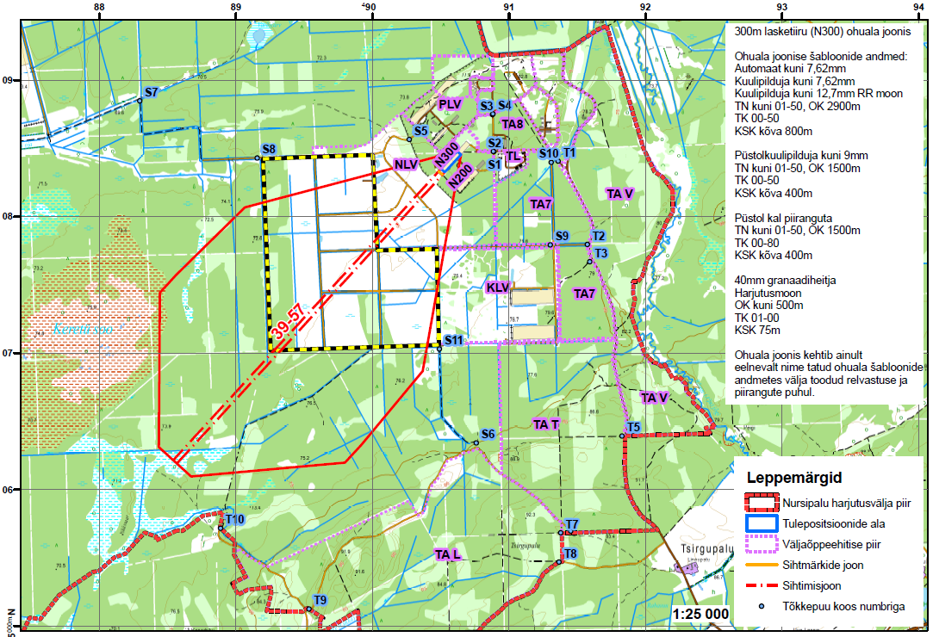
Kaardilehe koopia 9. Nursipalu lasketiiru N300 ohuala

LISA 3.6.2

Nursipalu harjutusvälja kasutuseeskirja juurde

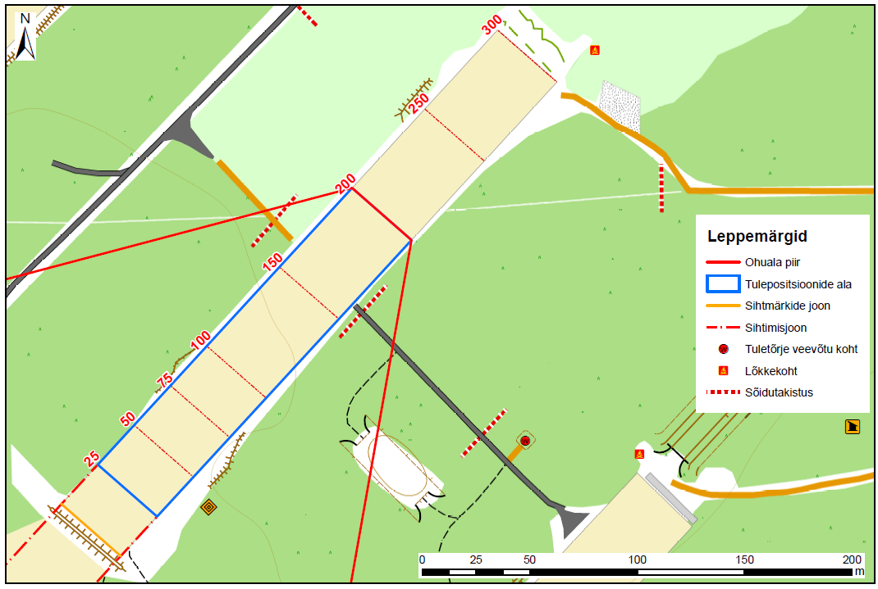
Skeem 14. Nursipalu lasketiiru N300 väljaõppeehitise skeem

LISA 3.7
Nursipalu harjutusvälja kasutuseeskirja juurde

Tsiatsungõlmaa 300 m lasketiiru kasutuseeskiri

- ÜLDSÄTTED

  - Nursipalu HV Tsiatsungõlmaa poolkinnise 300 m lasketiiru (edaspidi lasketiir) kasutuseeskiri (edaspidi eeskiri) määrab kindlaks lasketiiru üldise kasutamise korra.
  - Lasketiiru kasutamisel ja broneerimisel juhindutakse HV-de ja Nursipalu HV kasutuseeskirjast.

- LASKETIIRU RAJATISED

  - Kaitseehitised:
    - laskesuunas asub 7,5 m kõrge, murukattega 34° kaldenurgaga tagavall;
    - lasketiiru külgedel asuvad 3,8 m kõrgused, murukattega 34° kaldenurgaga külgvallid;
    - lasketiiru põrand on suures osas kaetud liivaga, et vähendada rikošeti tekkimise võimalust;
    - sihtmärkide taga on kuulipüüdja täitematerjaliks hakkepuit;
    - laskesuunaga risti asuvad 7 ülemist ja 4 alumist raudbetoonist põrkeplaati, mille laskjate poolne külg on tihedama tule koonuses kaetud terasplaatidega ning terves ulatuses puitlaudisega.
  - Tulejooned:
    - tulejooned asuvad järgmistel laskekaugustel: 10 m, 15 m, 20 m, 25 m, 30 m, 50 m, 75 m, 100 m, 200 m ja 300 m (lisa 3.7.3);
    - tulejooned on varustatud mõlemas servas kaugustähistega;
    - kõigil tulejoontel on 24 tulepositsiooni;
    - sihtmärgid on tähistatud sihtmärkide numbritega laskesuunas vasakult paremale 1–24;
    - 100m ja 200m laskekohad on 1:12 kaldega tahapoole ning kaetud peene graniitkillustikuga;
    - 25 m, 30 m, 50 m ja 75 m laskekohad on tasapinnalised ning kaetud peene graniitkillustikuga;
    - 10 m ja 15 m tulejoonel on liivapinnas;
    - 300 m tulejoon on tasapinnaline puitpõrand, mis asub kolmest küljest piirava seinaga ja varikatusega laskepaviljonis;
    - üks tulepositsioon on 2,75 m pikk ja 2 m lai;
    - tulepositsioonide taga on 1 m lai käigutee, mis on laskekohale liikumiseks ning instruktorile laskmiste läbiviimiseks.
  - Sihtmärkide jooned:
    - sihtmärkide joon jaguneb kaheks: alumine- ja ülemine sihtmärkide joon;
    - alumine sihtmärkide joon asub alumise kuulipüüdja ees. Alumisel sihtmärkide joonel saab kasutada puitsihtmärke laskmiseks kuni 100 m laskekauguselt.
  - Valgustus:
    - valgustus on paigaldatud laskepaviljoni lakke ja põrkeplaatide tagakülgedele;
    - valgustus võimaldab laskeharjutusi läbi viia ka pimedal ajal.
  - Lasketiiru vasakus servas asub hooldustee.
  - Tagavalli vasakus servas asub sihtmärkide ladu.

- KASUTUS- JA OHUTUSNÕUDED

  - Lasketiirus peab täitma Kaitseväe ja Kaitseliidu väljaõppe ohutuseeskirjasid ja teisi väljaõpet reguleerivaid juhendeid ja –eeskirjasid.
  - Lasketiiru kasutamisel peab kinni pidama järgnevatest nõuetest:
    - hooldusteel on lubatud sõita ainult laskeharjutust teenindaval autol;
    - lasketiirus, väljaspool hooldusteed sõitmine on keelatud;
    - isikkoosseisu veoks mõeldud autod peab parkima lasketiiru parklasse;
    - liikumine tulejoonele on lubatud ainult hooldustee kaudu ( 200, 300m tulejooned);
    - 10–100 m tulejoontelt on lubatud liikuda sihtmärkide juurde kõige otsemat teed;
    - lasketiiru vallidel liikumine on keelatud;
    - lasketiirus on keelatud teostada kaevamist, või valada välja kaasavõetud pinnast.
  - Sihtmärkide paigutamine:
    - lasketiirus on lubatud kasutada ainult pehmeid sihtmärke;
    - liikumiseks ülemise sihtmärkide joone juurde peab kasutama kaldteed lasketiiru servas;
    - pehmeid sihtmärke on lubatud paigutada sihtmärkide joonel olevatesse sihtmärgi pesadesse;
    - sihtmärgi keskpunkti kõrgus on määratud vastava tähisega, nimetatud tähisest on keelatud sihtmärgi keskpunkti kõrgemale- või madalamale paigutada;
    - lubatud on lasta ainult ettenähtud tulejoontelt;
    - lubatud on ainult paigalt laskmine;
    - lubatud on lasta ainult seisvaid sihtmärke;
    - lubatud on lasta ainult tulepositsioonile määratud põhisuunas olevat sihtmärki, va test 3 puhul;
    - sooritatavad lasud tõstenurgaga üle 01–50 (8,43°) on keelatud ning loetakse laskja poolt tahtlikult sooritatud ohtlikuks veaks;
    - lasketiir on käsitletav vähendatud ohualaga vaid siis, kui lubatud lasud jäävad
01–50 (8,43°) tõstenurga piiridesse;
    - alumisele sihtmärkide joonele paigutatud sihtmärke on lubatud lasta ainult kuni 100 m kauguselt;
    - alumisele sihtmärkide joonele paigutatud sihtmärke on lubatud püstolist lasta ainult kuni 25 m kauguselt;
    - ülemisel sihtmärkide joonel olevaid sihtmärke on lubatud lasta alates 50 m tulejoonelt ja kaugemalt;
    - kui laskjaid on vähem kui tulepositsioone, siis peab laskjad paigutama keskmistele tulepositsioonidele;
    - laskmise ajal on sihtmärkide laos viibimine keelatud.

- LUBATAVATE RELVALIIKIDE JA HARJUTUSTE LOETELU

  - Lasketiirus on lubatud kasutada ainult järgmisi relvaliike:
    - sport- ja pneumaatilised relvad kaliibriga kuni 6 mm;
    - vintraudsed relvad kaliibriga kuni 7,62 mm;
    - püstolkuulipilduja kaliibriga kuni 9 mm – ainult üksiklaskudega;
    - püstol, kaliibri piiranguta;
    - relva maksimaalne suudmeenergia ei tohi ületa 4500 J.
  - Keelatud on kasutada:
    - automaattuld;
    - trasseerivat laskemoona;
    - soomust läbistavat laskemoona;
    - lõhkevat laskemoona.

- LASKETIIRU TÄHISTAMINE JA PIIRANGUD

  - Lasketiirus laskmisel peab arvestama ohualaga, mis on 100 m ulatuses tagavalli taga (kuhu võivad lennata üksikud rikošeteerunud kuulid vt lisa 3.7.2).
  - Lasketiirus on kehtestatud õhuohuala kõrgus 229 m.
  - Lasketiirus võib viibida ainult laskemoona-, laskevarustust- ja relvastust transportiv sõiduk, kusjuures ta ei tohi tõkestada liikumist hooldusteel.
  - Lasketiirus on mootorsõidukitega liiklemisele kehtestatud kiirusepiirang 20 km/h.
  - Lasketiirus on tule tegemine keelatud.
  - Suitsetamine on lubatud ainult selleks ettevalmistatud ja vastavalt märgistatud kohas.

LISA 3.7.1
Nursipalu harjutusvälja kasutuseeskirja juurde

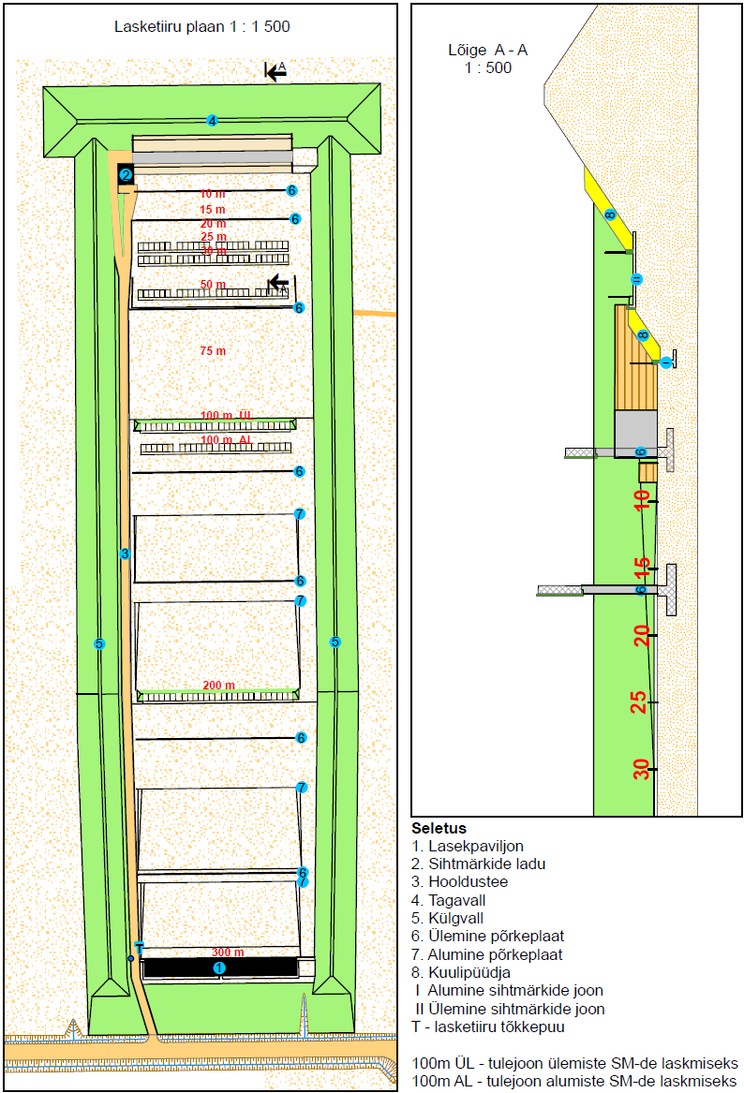

Skeem 1. Lasketiiru skeem

LISA 3.7.2
Nursipalu harjutusvälja kasutuseeskirja juurde

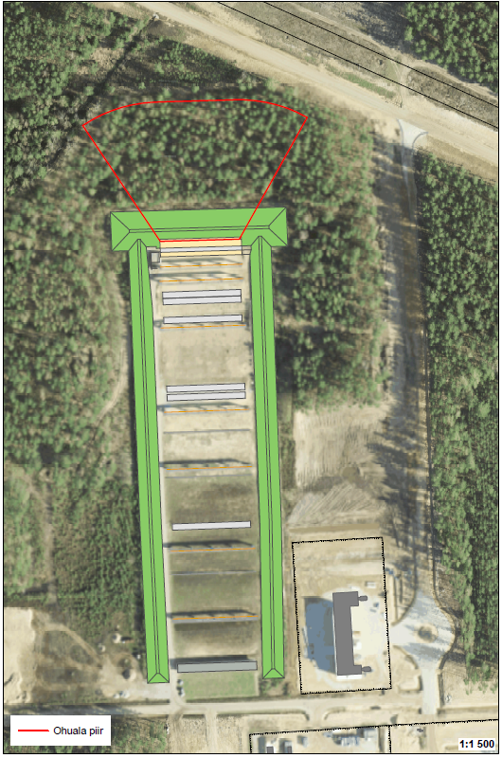

Skeem 2. Lasketiiru ohuala

LISA 3.7.3
Nursipalu harjutusvälja kasutuseeskirja juurde

- Lasketiiru tulejooned.

  - Alumine sihtmärkide joon, puitraamiga sihtmärgid:
    - sport- ja pneumaatilised relvad kaliibriga kuni 6 mm;
    - vintraudsed relvad kaliibriga kuni 7,62 mm:
    - püstolkuulipilduja kuni 9 mm – ainult üksiklaskudega.
Tulejoon | Laskeasend | Märkus
25-100 m | lamades,  põlvelt,  püsti | Lubatud on kasutada harjutusseinasid.  Sihtmärk peab olema paigaldatud selliselt, et sihtmärgi keskpunkti kõrgus oleks põrandast 1,5 m.  Testi 3 puhul võib ühe raja välimiste sihtmärkide keskpunktide vaheline kaugus olla max 9 m.  50, 75 m distantsi kasutamise puhul lähtuda kaugustähistest  100 m laskekauguse puhul kasutada tagumist tulejoont (LISA 3.1) 100 m AL

  - Alumine sihtmärkide joon – puitraamiga sihtmärgid (ainult eeskirja p 3.3.1 sätestatud):
    - püstol, kaliibri piiranguta.
Tulejoon | Laskeasend | Märkus
10 m, 15 m | Püsti | Sihtmärk peab olema paigaldatud selliselt, et sihtmärgi keskpunkti kõrgus oleks põrandast 1,5 m.
20 m, 25 m | Püsti | Sihtmärk peab olema paigaldatud selliselt, et sihtmärgi keskpunkti kõrgus oleks põrandast 2 m.

  - Ülemine sihtmärkide joon – puitraamiga sihtmärgid (ainult eeskirja p 3.3.1 sätestatud) :
    - sport- ja pneumaatilised relvad kaliibriga kuni 6 mm;
    - vintraudsed relvad kaliibriga kuni 7,62 mm, v.a püstol;
    - püstolkuulipilduja 9 mm – ainult üksiklaskudega.

Tulejoon | Laskeasend | Märkus
50 m | Püsti | Kasutada olemasolevat puitraamistikuga tulepositsioone
100 m | lamades,  põlvelt,  püsti | 100 m laskekauguse puhul kasutada eesmist tulejoont (LISA 7.3.1) 100 m ÜL
200 m | lamades,  põlvelt,  püsti
300 m | lamades,  põlvelt,  püsti

LISA 3.8
Nursipalu harjutusvälja kasutuseeskirjajuurde

Tsiatsungõlmaa 100 m lasketiir ( T100 ) kasutuseeskiri

- ÜLDSÄTTED

  - Nursipalu HV Tsiatsungõlmaa 100 m lasketiiru (edaspidi lasketiir) kasutuseeskiri (edaspidi eeskiri) määrab kindlaks lasketiiru üldise kasutamise korra ja sellega seotud nõuded.
  - Lasketiiru kasutamisel ja broneerimisel peab juhinduma HV-de ja Nursipalu HV kasutuseeskirjast.

- LASKETIIRU RAJATISED

  - Kaitseehitised:
    - Laskesuunas asub 3 m kõrge tagavall.
  - Tulejooned:
    - Tulejooned on tähistatud distantsidel: 10 m, 15 m, 20 m, 25 m, 50 m, 75 m, 100 m
    - Tulejooned on varustatud mõlemas servas kaugustähisega;
    - Tulepositsioonide ala laius on 55 m.
  - Sihtmärkide joon:
    - Sihtmärkide joon asub vahetult tagavalli ees.

- KASUTUS- JA OHUTUSNÕUDED

  - Lasketiirus peab täitma Kaitseväe ja Kaitseliidu väljaõppe ohutuseeskirjasid ja teisi väljaõpet reguleerivaid juhendeid ja –eeskirjasid.
  - Lasketiiru kasutamisel peab kinni pidama järgnevatest nõuetest:
    - isikkoosseisu veoks mõeldud autod peab parkima lasketiiru parklasse;
    - liikumine tulejoonele on lubatud kõige otsemat teed;
    - tagavallil on liikumine keelatud;
    - lasketiirus on keelatud teostada kaevamist, või valada välja kaasavõetud pinnast.
  - Sihtmärkide paigutamine:
    - lasketiirus on lubatud kasutada ainult pehmeid sihtmärke;
    - sihtmärke on lubatud paigutada ainult sihtmärkide joonele;
    - sihtmärgi keskpunkti kõrgus on määratud vastava tähisega, nimetatud tähisest on keelatud sihtmärgi keskpunkti kõrgemale paigutada;
    - lubatud on lasta ainult ettenähtud tulejoontelt;
    - lubatud on ainult paigalt laskmine;
    - lubatud on lasta ainult seisvaid sihtmärke;
    - lubatud on lasta ainult tulepositsioonile määratud, põhisuunas olevat sihtmärki, va test 3 puhul ainult üks nö rada;
    - lasketiir on käsitletav vähendatud ohualaga vaid siis, kui tulekoonus saab kaetud terves ulatuses tagavalli poolt, tulekoonus ei puutu vastu lasketiiru põrandat ja laskesuund ei erine põhisuunast rohkem kui 10º. Kui tegevuse ohuala ei jää vähendatud ohuala sisse siis on see tegevus keelatud;
    - kui laskjaid on vähem kui tulepositsioone, siis peab laskjad paigutama keskmistele tulepositsioonidele.

- LUBATAVATE RELVALIIKIDE JA HARJUTUSTE LOETELU

  - Lasketiirus on lubatud kasutada ainult järgmisi relvaliike:
    - sport- ja pneumaatilised relvad kaliibriga kuni 6 mm;
    - vintraudsed relvad kaliibriga kuni 7,62 mm;
    - püstolkuulipilduja kaliibriga kuni 9 mm – ainult üksiklaskudega;
    - püstol, kaliibri piiranguta;
    - relva maksimaalne suudmeenergia ei tohi ületa 4500 J.
  - Keelatud on kasutada:
    - automaattuld;
    - trasseerivat laskemoona;
    - soomust läbistavat laskemoona;
    - lõhkevat laskemoona.

- LASKETIIRU TÄHISTAMINE JA PIIRANGUD

  - Lasketiirus laskmisel peab arvestama ohualaga, mis on 200 m väljaspool tagavalli (kuhu võivad lennata üksikud rikošeteerunud kuulid).
  - Lasketiirus on kehtestatud õhuohuala kõrgus 229 m.
  - Lasketiirus on tule tegemine keelatud.
  - Suitsetamine on lubatud ainult selleks ettevalmistatud ja vastavalt märgistatud kohas.

LISA 3.9
Nursipalu harjutusvälja kasutuseeskirja juurde

Linnavõitluse ala kasutuseeskiri

- ÜLDSÄTTED

  - Linnavõitluse ala (edaspidi LVA) kasutuseeskiri (edaspidi eeskiri) määrab kindlaks LVA kasutamise korra ja sellega seotud nõuded.
  - LVA kasutamisel ja -broneerimisel juhindutakse HV-de ja Nursipalu HV kasutuseeskirjast.

- LUBATAVAD TEGEVUSED JA VAHENDID

  - Väljaõppes osalevad isikud tohivad LVA-s liikuda üksnes läbiviija käsul ja tema juhenduste järgi.
  - LVA-d võib kasutada järgmisteks tegevusteks:
    - linnalahingu väljaõppeks;
    - majutuseks;
    - kindlustamiseks;
    - sõjalis-sportlike ja vabaaja ürituste läbiviimiseks;
    - muud tegevused tuleb vastutava isikuga eraldi kooskõlastada;
  - Kooskõlastamata tegevuse läbiviimine on keelatud.
  - LVA-l võib kasutada järgnevaid vahendeid:
    - harjutusmoon;
    - paintball-i relvi koos vastava harjutusmoonaga;
    - airsoft relvi koos vastava harjutusmoonaga;
    - köielaskumise vahendeid;
    - harjutuseseintega alal on lõhkamisel maksimaalne korraga lõhatav laengu mass 100 g, vajalik eelnev kooskõlastus HV vanemspetsialistiga.
  - LVA-l on keelatud:
    - lõhkuda maja konstruktsiooni ja inventari;
    - kasutada süütepudeleid;
    - kasutada laskemoona.

- LVA JA HOONETE KIRJELDUS

  - LVA üldine kirjeldus (lisa 3.9.1).
LVA koosneb viiest hoonest, harjutusseintest, parklast, teede võrgustikust, maa-alustest tunnelitest ja välisvalgustitest.
Sõiduteede katteks on kahekihiline asfaltbetoon, mida piiravad katte serva tugevduseks lapiti paigaldatud äärekivid. Parkla ja sõidutee servas on 15-st valgustist koosnev välisvalgustus. Parklat ümbritseb kivikorvidest piire, kõrgusega 1 m ja paksusega 0,8 m, kogupikkus 170 m. Parkla katteks asfaldisegune killustikkate. Parkla lääneküljel on kolm treppi, mida mööda pääseb harjutusseinte juurde. Hoonete ja harjutusseinte juurdepääsuteed ning nende vahetu ümbrus on kaetud killustikkattega. Majade ja harjutusseinte vahele on rajatud terastorudest ja sisenemis-/väljumiskaevudest ühendustunnelid, kogupikkusega 46 m. Tunnelite siseläbimõõt on 1,2 m, tunneli põhjas on liikumise hõlbustamiseks käigutee. Tunnelitest on sisenemis-/väljumisavad majades, harjutusseina nurgast ja kanalisatsiooni kaevudest teede tasapinnal.

  - Valge maja. B05 (vt lisa 3.9.2).
Kivist välis-, siseseintega ja raudbetoonist talade ning postidega kahekorruseline hoone. Katus madala kaldega. Põrandad ja trepid betoonist. Hoone aknad ja ukseavad on varustatud suletavate OSB materjalist luukidega, mille eesmärgiks on esmajoones turva- ja tehnoloogiline vajadus. Hoone ei ole köetav. Kõigis ruumides on sisevalgustus. Samuti on hoone seintesse aja jooksul rajatud avaused, mille katteid saab õppuse ajaks ka avada. Esimeselt korruselt pääseb tunnelisse, mis viib halli majja. Kogu katuse perimeetril on terasest reelingud köielt laskumise õppuste ohutuks läbiviimiseks. Katuse pinnal on neli eraldi kohta laskumisköite kinnitamiseks. Katuse katteks on karestatud betoon. Katusele viib hoone välisseinal olev terasredel. Hoones on võimalik kasutada teisaldatavaid vaheseinu väljaõppe paremaks näitlikustamiseks ning erinevate olukordade läbimängimiseks. Teisaldatavate vaheseinte kirjeldus, suurused ja pildid vt lisa 10.8.8.

I korrus: | II korrus:
Kõrge sein 16 tk | Kõrge sein 15 tk
Madal sein 12 tk | Madal sein 19 tk
Kitsas kõrge sein 1 tk | Kitsas kõrge sein 1 tk
Madal kitsas sein 2 tk | Jalad 37 tk
Jalad 38 tk
  - Hall maja. B01 (vt lisa 3.9.3).
Hoone on keldrikorrusega ühekordne raudbetoonist seintega ehitis. Katusekonstruktsioon teraselementidest, katusekatteks profiilplekk. Hoone aknad ja ukseava on varustatud suletavate OSB materjalist luukidega, mille eesmärgiks on esmajoones turva- ja tehnoloogiline vajadus. Luugid on varustatud suletavate/avatavate liugplaatidega (mõõdud on 200x100 mm), mis imiteerivad laskeavasid. Hoone ei ole köetav. Kõigis ruumides on sisevalgustus. Keldrikorruselt pääseb tunnelisse, mis viib valgesse majja.
I korrusel paikneb ruumi siseperimeetril vaatlusrõdu (ring-galerii) ja üks käigusild läbi hoone. Rõdu laius 1,5 m. Rõdule pääseb hoone siseseintel olevate redelite abil ning hoone keskel paikneva trepi kaudu. Rõdu eesmärk on pakkuda võimalust jälgida allpool olevat tegevust (juhendada, õpetada, näitlikustada, kontrollida).
Hoones on võimalik kasutada teisaldatavaid vaheseinu väljaõppe paremaks näitlikustamiseks ning erinevate olukordade läbimängimiseks. Teisaldatavate vaheseinte kirjeldus, suurused ja pildid vt lisa 3.9.8.

Kõrge sein 7 tk
Madal sein 5 tk
Kitsas kõrge sein 6 tk
Jalad 23 tk

  - Kollane maja. B02 (lisa 3.9.4).
Kivist välis-, siseseintega ja raudbetoonist taladega kahekorruseline hoone. Katus madala kaldega. Põrandad ja trepid betoonist.
Hoone aknad ja ukseavad on varustatud suletavate OSB materjalist luukidega, mille eesmärgiks on esmajoones turva- ja tehnoloogiline vajadus. Hoone ei ole köetav. Kõigis ruumides on sisevalgustus. Samuti on hoone seintesse aja jooksul rajatud avaused, mille katteid saab õppuse ajaks ka avada. Esimeselt korruselt pääseb tunnelisse, mis viib harjutusseinte nurka.
  - Puumaja. B03 (lisa 3.9.5).
Hoone on pööninguga ühekordne puitkonstruktsioonis kandvate seintega ehitis. Hoonel on OSB kattega sõrestikseinad, puittaladel vahelagi ja puitsarikatega ning OSB aluskattega katus. Vahelagi on kaetud ribilisest terasrestist kattega, mis tänu läbipaistvusele võimaldab jälgida esimesel korrusel olevat tegevust (juhendada, õpetada, näitlikustada, kontrollida). Katusekatteks SBS rullmaterjal. Hoone aknad ja ukseava on varustatud suletavate OSB materjalist luukidega, mille eesmärgiks on esmajoones turva- ja tehnoloogiline vajadus. Luugid on varustatud suletavate/avatavate liugplaatidega (mõõdud on 200x100 mm), mis imiteerivad laskeavasid. Hoone ei ole köetav. Kõigis ruumides on sisevalgustus.
Pööningule pääseb redelite abil, siseruumis läbi vahelaes oleva luugi ja väljast pööningu välisseinas oleva ukse kaudu.
  - Roheline maja. B04 (lisa 3.9.6).
Kivist välis-, siseseintega ja raudbetoonist taladega kahekorruseline hoone. Katus madala kaldega. Põrandad ja trepid betoonist.
Hoone aknad ja ukseavad on varustatud suletavate OSB materjalist luukidega, mille eesmärgiks on esmajoones turva- ja tehnoloogiline vajadus. Hoone ei ole köetav. Kõigis ruumides on sisevalgustus.
  - Harjutusseinad (lisa 3.9.7).
Harjutusseinad kujutavad endast plaanilahenduselt U-kujulise konfiguratsiooniga raudbetoonist paralleelseinu. Kahe seina vahele jääb 6-meetrine koridor. Sisemise seinaga liituvad mitmesuguse kujuga kontraforsid. Seina kõrgus maapinnast on 3 m, seinte sees on ukse- ja aknaavad ning mõned läbipääsud. Harjutusseinte nurgast pääseb tunnelisse, mis viib kollasesse majja.

- LÄBIVIIJA KOHUSTUSED

  - LVA-le saabumisel ja lahkumisel peab läbiviija tegema sissekande Nursipalu HV maa-ala üleandmise-vastuvõtmise lehele ning HV ohutuse vanemspetsilistiga vajadusel täiendavalt tegevuse üle täpsustama.
  - Üleandmisel peab kogu LVA olema koristatud: harjutusmoona jäätmed kokku kogutud ja üleandmiseks sorteeritud, hoonete ruumid pühitud, teisaldatavad vaheseinad asetatud tagasi oma esialgsetele kohtadele ja aknaavade luugid suletud.
  - Kõigist vahejuhtumitest (tulekahju, õnnetused jne) tuleb viivitamatult informeerida HV ohutuse vanemspetsilisti. Vahejuhtumite ajaks tuleb kogu tegevus peatada.

LISA 3.9.1
Nursipalu harjutusvälja kasutuseeskirja juurde

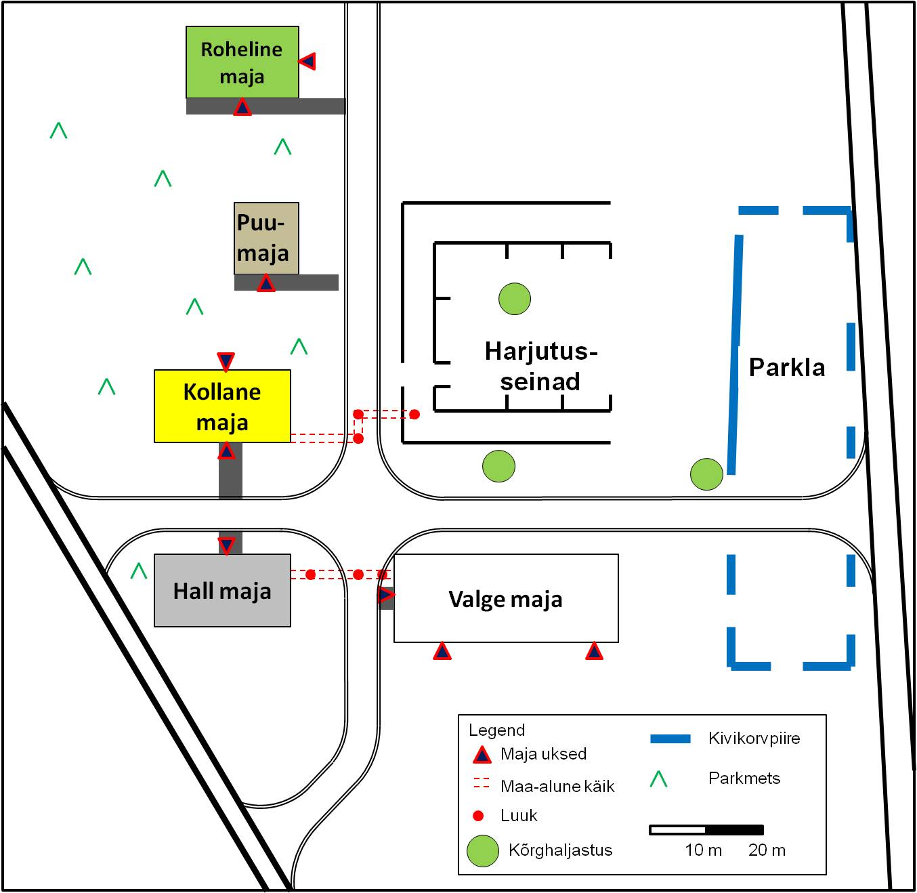

Skeem 4. LVA üldplaan

LISA 3.9.2
Nursipalu harjutusvälja kasutuseeskirja juurde

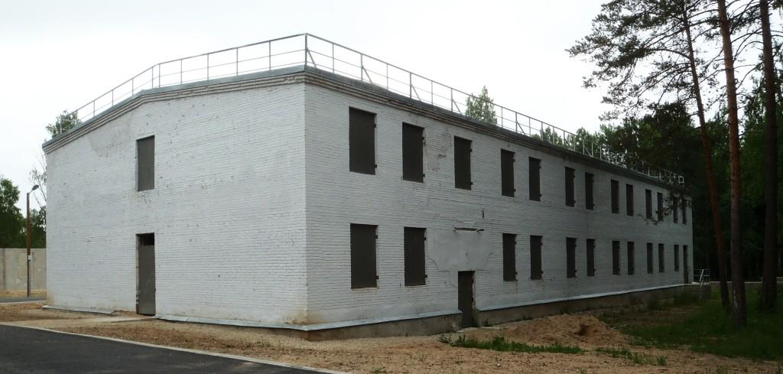

Pilt 1. LVA valge maja eest vaade

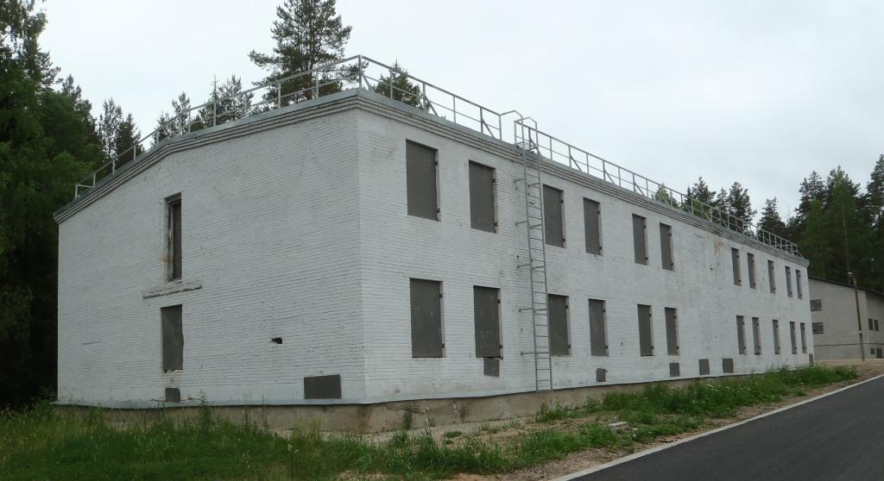

Pilt 2. LVA valge maja tagant vaade

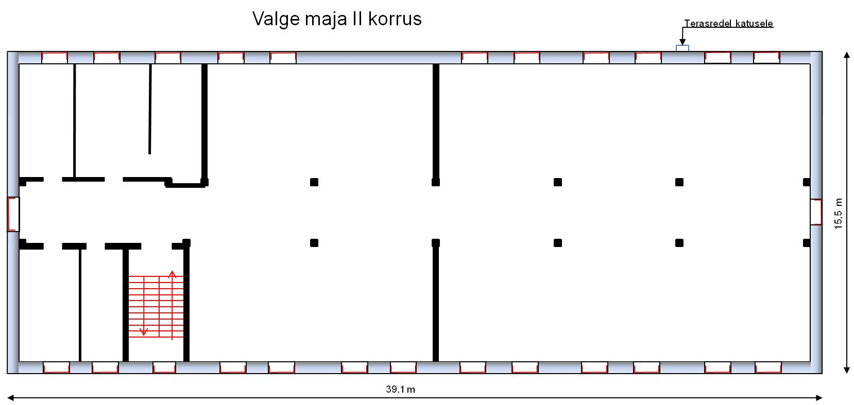
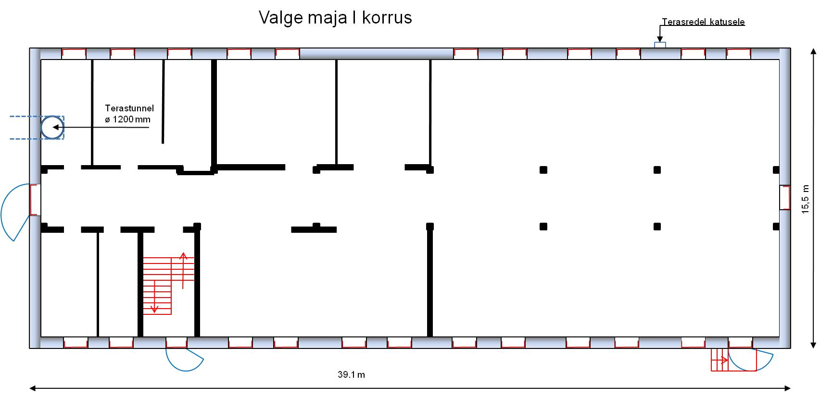

Skeem 5. LVA valge maja korruste plaan

LISA 3.9.3
Nursipalu harjutusvälja kasutuseeskirja juurde

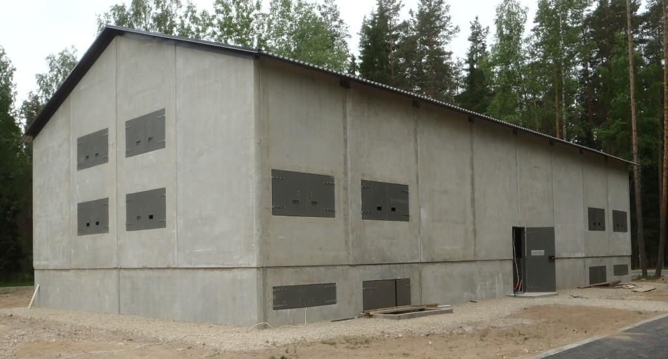

Pilt 3. LVA halli maja eest vaade

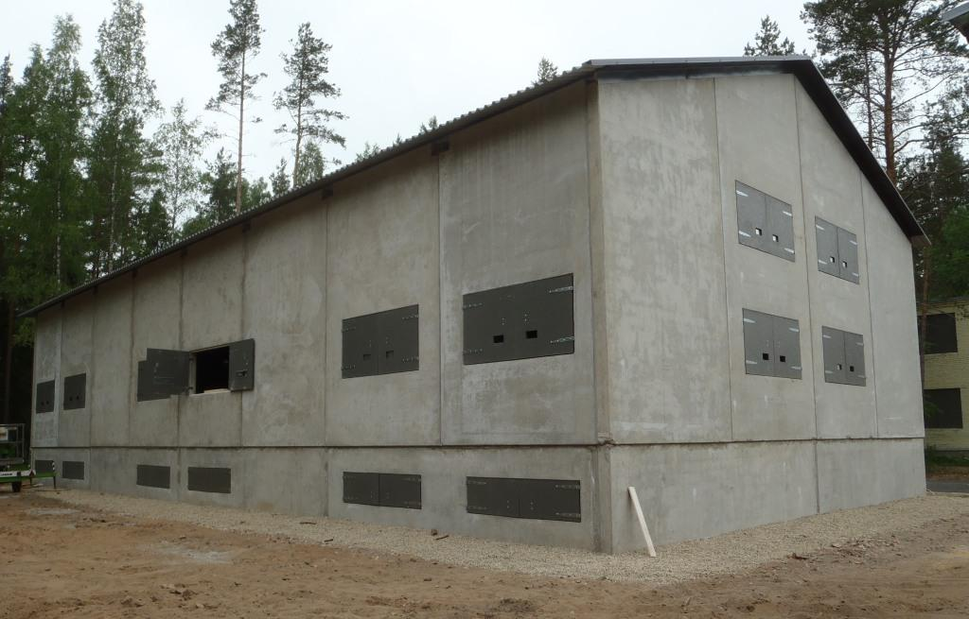
Pilt 4. LVA halli maja tagant vaade

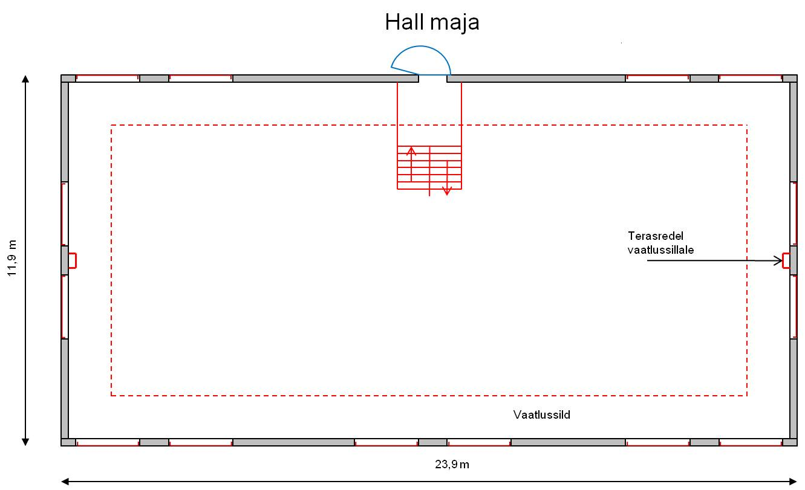
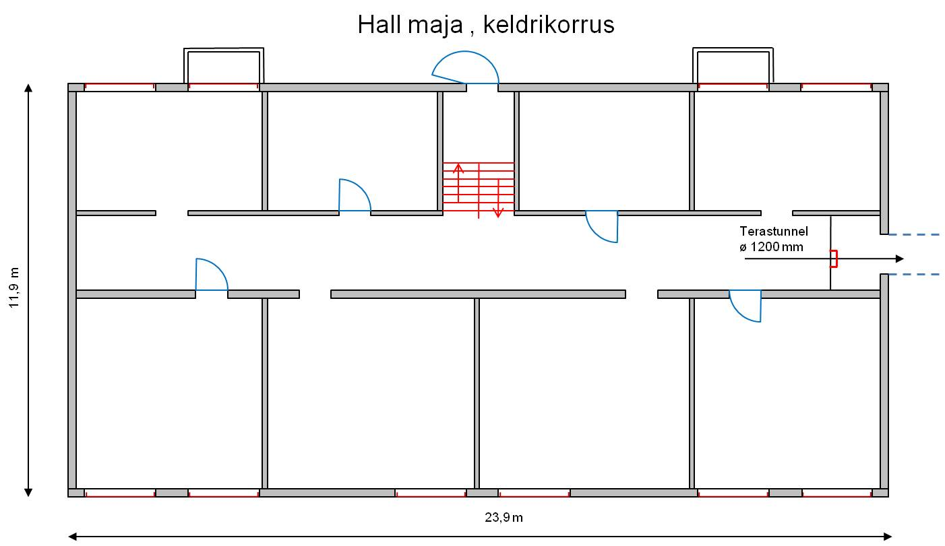

Skeem 6. LVA halli maja korruste plaan

LISA 3.9.4
Nursipalu harjutusvälja kasutuseeskirja juurde

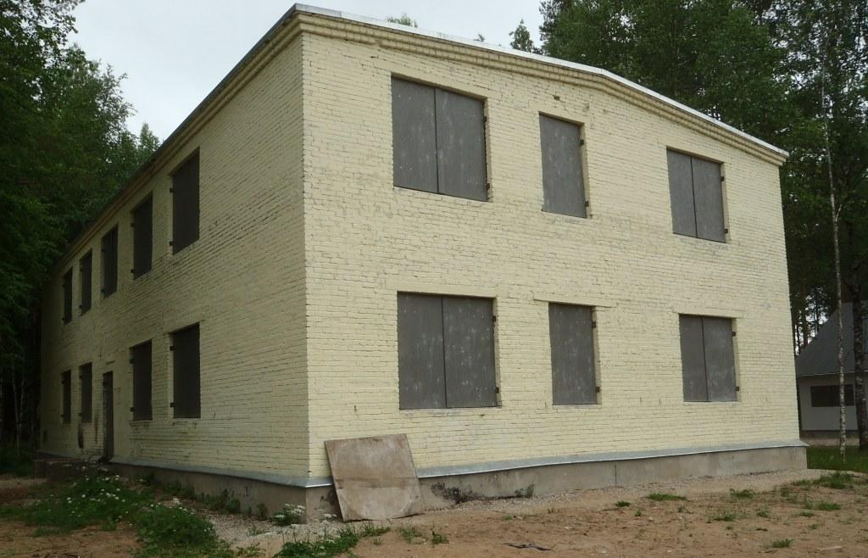

Pilt 5. LVA kollase maja eest vaade

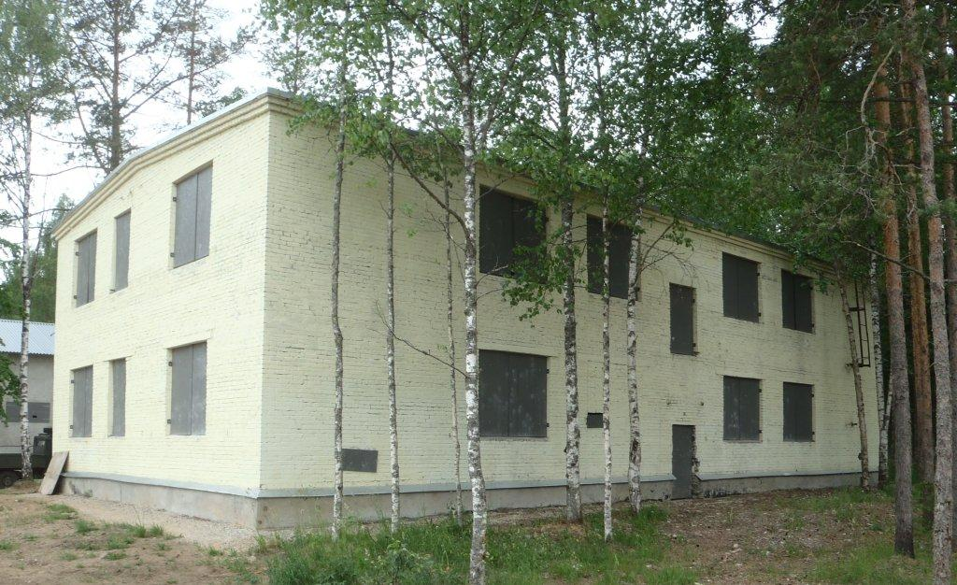

Pilt 6. LVA kollase maja tagant vaade

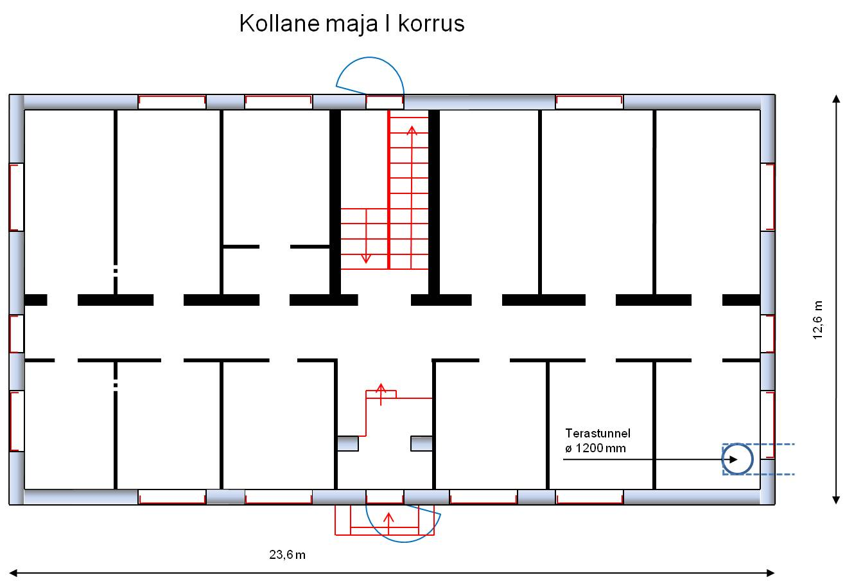

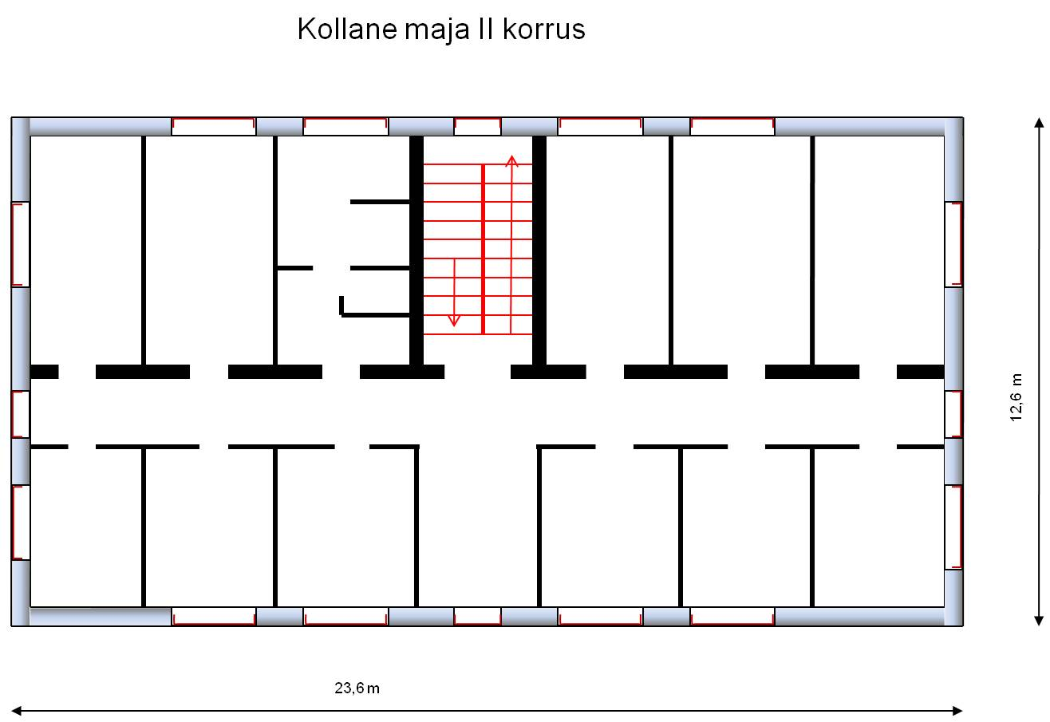
Skeem 7. LVA kollase maja korruste plaan

LISA 3.9.5
Nursipalu harjutusvälja kasutuseeskirja juurde

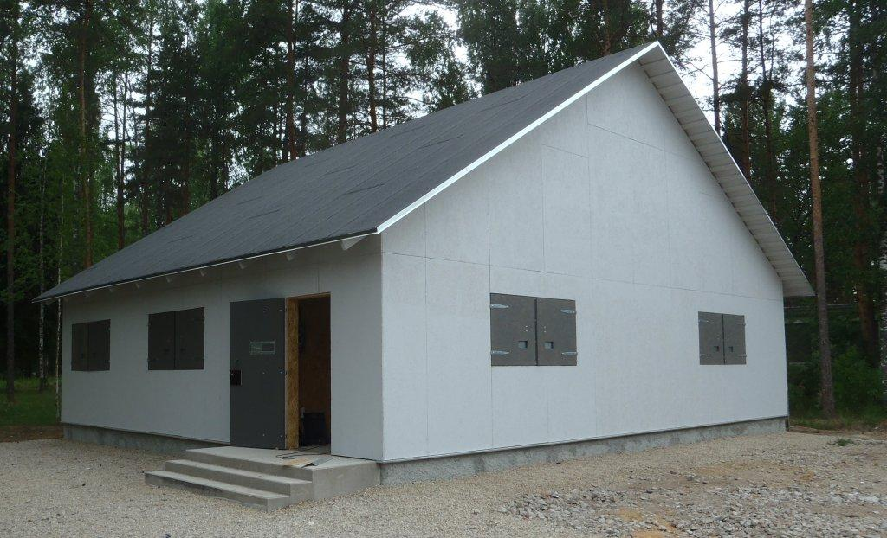

Pilt 7. LVA puumaja eest vaade

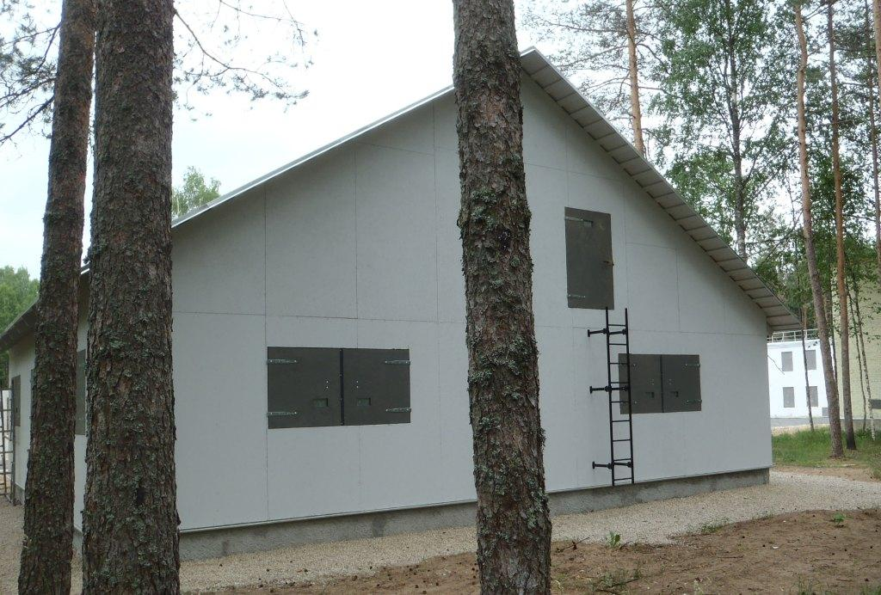

Pilt 8. LVA puumaja külgvaade

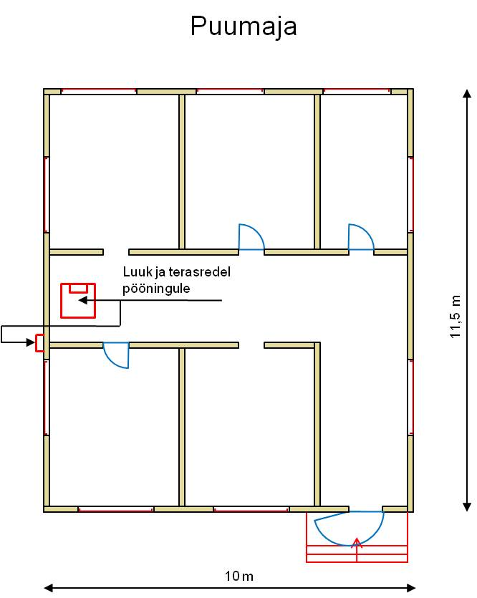

Skeem 8. LVA puumaja korruste plaan

LISA 3.9.6
Nursipalu harjutusvälja kasutuseeskirja juurde

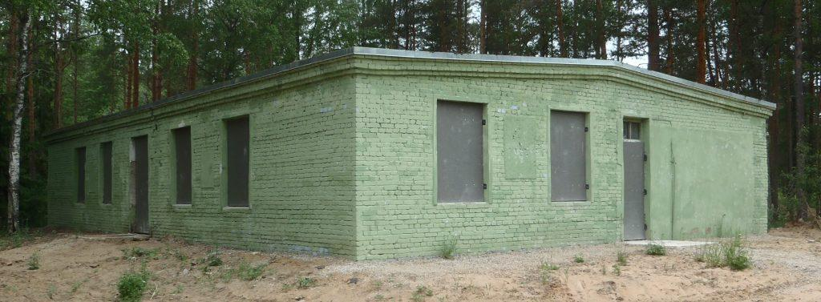
Pilt 9. LVA rohelise maja eest vaade
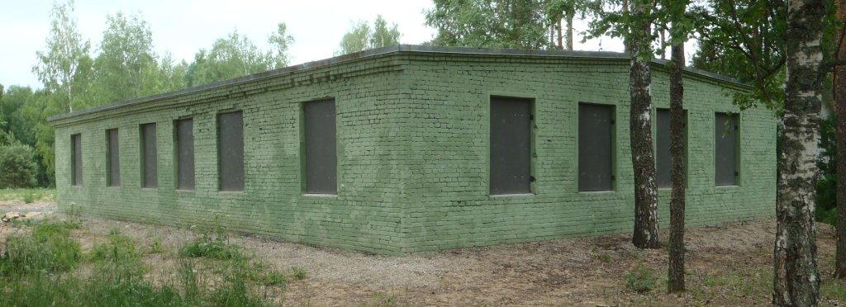

Pilt 9. LVA rohelise maja eest vaade

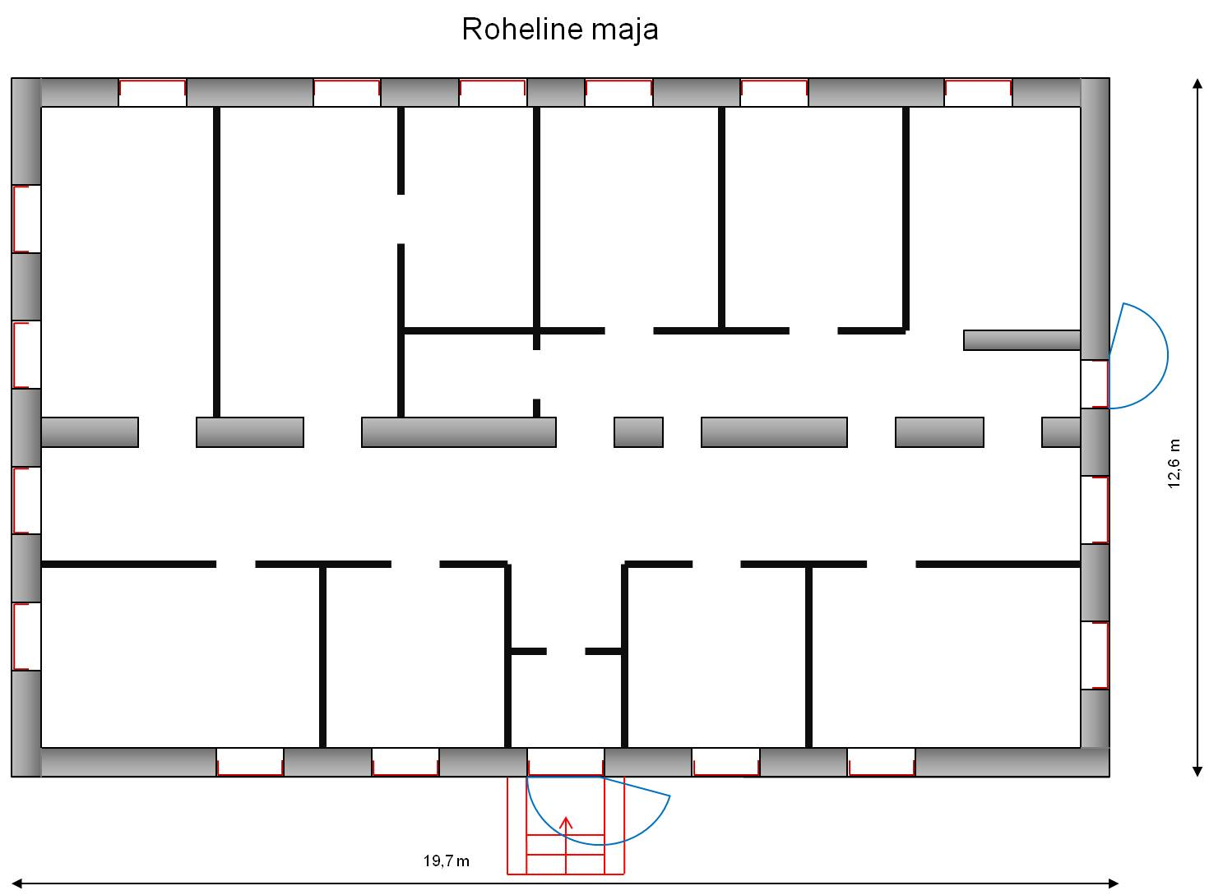
Skeem 9. LVA rohelise maja korruste plaan

LISA 3.9.7
Nursipalu harjutusvälja kasutuseeskirja juurde

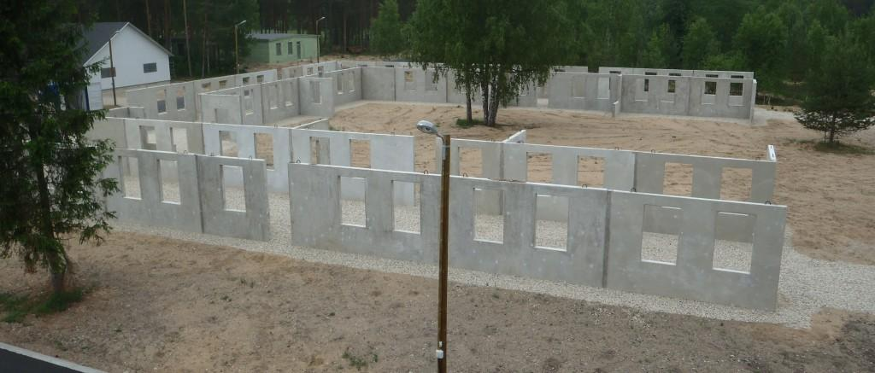

Pilt 11. LVA harjutusseinad

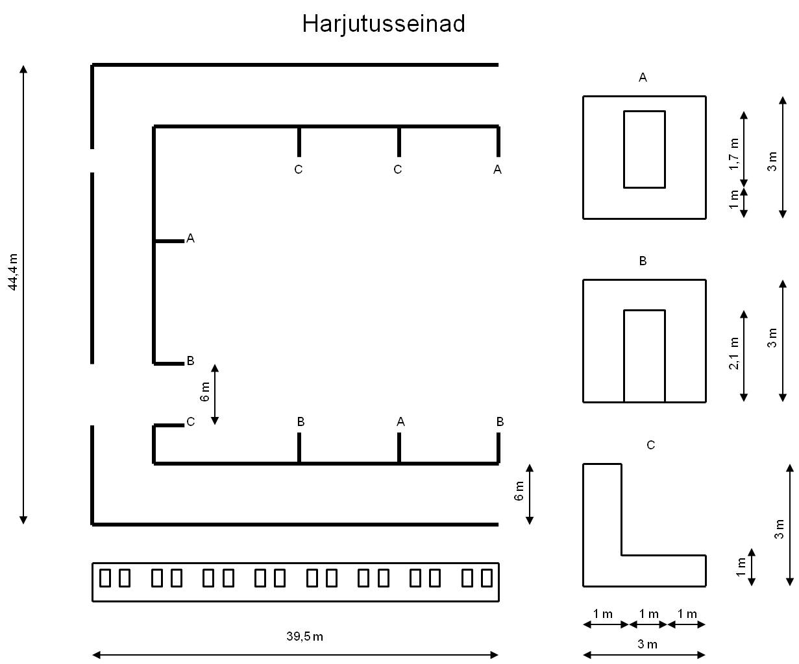

Skeem 10. LVA harjutusseinad

LISA 3.9.8
Nursipalu harjutusvälja kasutuseeskirja juurde

Teisaldatavad vaheseinad on metall- ja puitkarkassil OSB materjaliga kaetud plaadid. Spetsiaalsete jalgade abil on neist võimalik rajada ajutine ruumilahendus. Madalamad seinad on eesmärgiga kasutada neid näitlikustamise etapis, kus kogu tegevus oleks paremini vaadeldav. Kõrgemad seinad on erinevate olukordade läbimängimiseks/harjutamiseks.

Seinte mõõtmed:
suur sein 2,5x2,1 m
madal sein 2,5x0,8 m
kitsas kõrge sein 2,1x1,25 m
kitsas madal sein 1,25x0,8 m

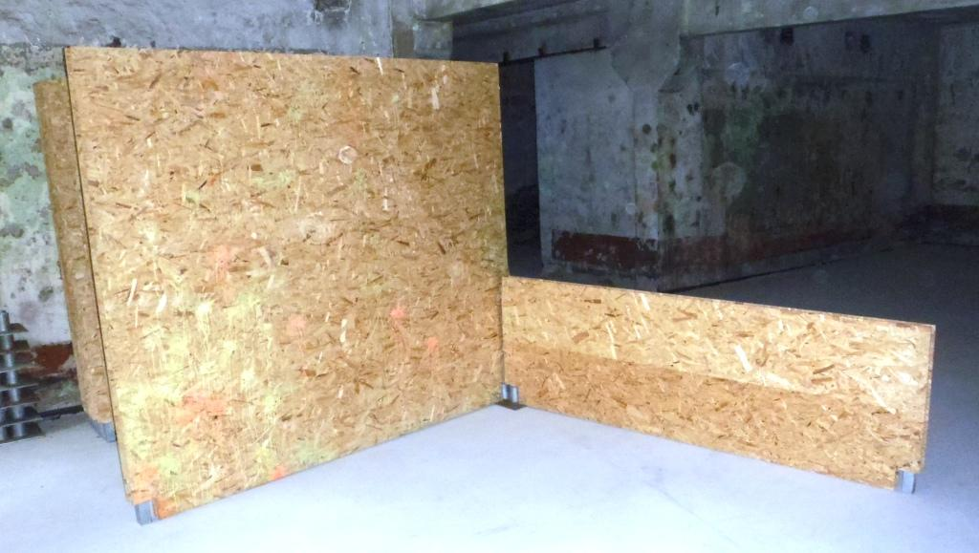

Pilt 12. Teisaldatavad vaheseinad (kõrge- ja madala sein paigaldatud kujul)

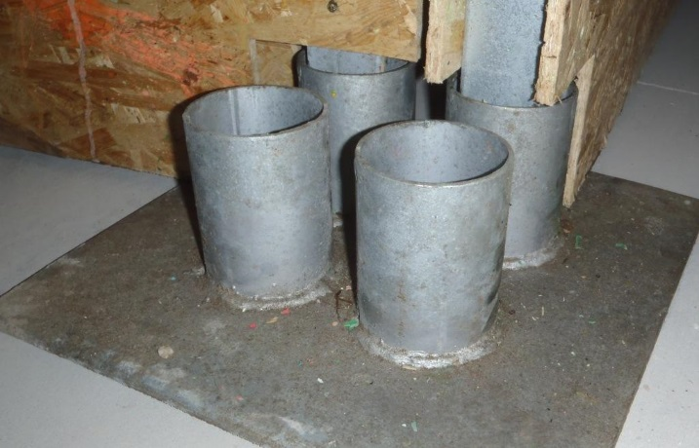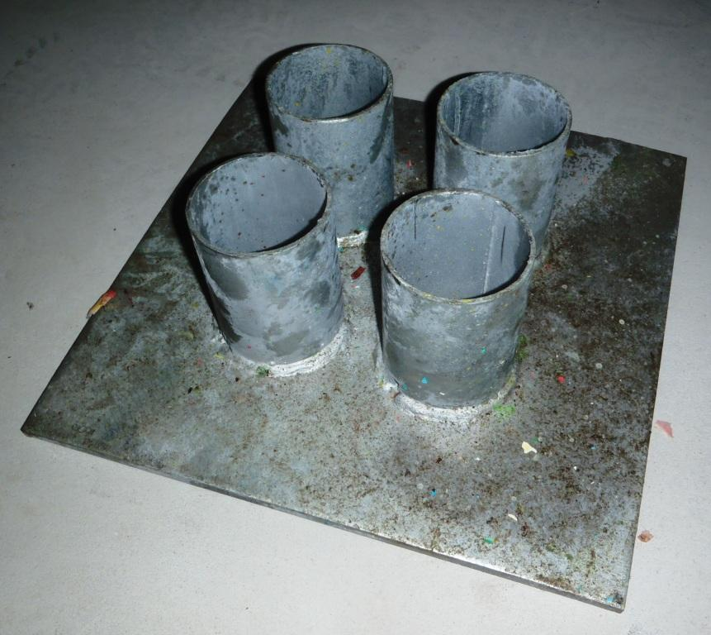

Pilt 13. Seina kinnitus jalale Pilt 14. Jalg

LISA 3.10
Nursipalu harjutusvälja kasutuseeskirja juurde

HV teeninduslinnaku kasutuseeskiri

- Teeninduslinnak (edaspidi TL) on rajatud HV-l harjutusi läbiviivatele üksustele majutus-, toitlustus- ja hügieenivõimaluste pakkumiseks, harjutuse toimumise ajavahemikul. Asukoht HV-l on toodud lisas 3.10.2.
- TL pakutavad võimalused on toodud teeninduslinnaku skeemil lisas 3.10.3:
  - haldushoone A01: HV teenindava personali ametiruumid;
  - majutushooned C01, C02: sisaldavad kahte koridoriga eraldatud võrdväärsest ruumi
(a 112 m²), mida saab kasutada majutuseks, staabitööks (KMIN valitsemisala info- ja kommunikatsioonitehnoloogia süsteemiga, kasutades ainult valitsemisala poolt väljastatud IT vahendeid) , klassiks vms. Hoone C01 on varustatud klassilaudade ja -toolidega. Hoone C02 on varustatud naridega – kokku 50 voodikohta. Hoonetes on olemas duširuum (8 dušši), eesruum (6 kraanikaussi), WC (5 potti, 5 kraanikaussi) (vt. lisa 3.10.4);
  - telkimisplats CG1: üksuse poolt kaasa võetud telkidesse saab majutuda ca 150 inimest;
  - autode pesuplats (CB2);
  - merekonteinerid AC3, AC4 üksuse tarbeks varustuse, laskemoona jms lühiajaliseks hoiustamiseks.
- TL territooriumile lubab ja sealset tegutsemist korraldab ohutuse vanemspetsialist, kes on ka julgeoleku eest vastutav isik. Pidevat ööpäevast kohal viibimist ei tagata.
- Sissepääsuks TL tuleb esitada koos tegevuskäsuga hiljemalt 5 tööpäeva enne väljaõppeürituse algust taotlus nursipalu@rkik.ee (vt lisa 3.10.1).
- TL territooriumile sisenemine toimub haldushoone A01 juures oleva värava või turnikee kaudu. Erandkorras (evakuatsioon, tulekahju, eriolukord), kooskõlastatult, saab kasutada ka varuväravat.
- Harjutava üksuse ülem määrab TL vastutava, kes TL-i saabudes võtab vastu ning enne üksuse lahkumist annab üle harjutuse ajal kasutatavad TL ruumid/alad fikseeritult üleandmise/vastuvõtmise lehel.
- TL vastutava ülesanded on:
  - tutvustada oma üksusele TL kasutuseeskirja ja kontrollida eeskirja järgimist;
  - korraldada toimkonna määramine, kes koristab üksuse poolt kasutatavad objektid vähemalt korra ööpäevas ja enne üksuse lahkumist.
- Telkimisplatsi servas on tänavavalgustuse postide küljes jaotuskilbid. Sealt on üksustel oma pikendusjuhtmeid kasutades võimalik elektrit tarbida (4x230V). 380V pistik asub majutushoonete vahelisel jaotuskilbil ja autode pesuplatsi juures olevas jaotuskilbis.
- Parkimiseks on ette nähtud killustikuga kaetud teeosad ja parkimisplatsid. Ringteed ei tohi blokeerida.
- Jäätmekäitlus toimub vastavalt jäätmete liigiti kogumise juhendile. Vt HV-de kasutuseeskiri lisa 1.1.
- TL-s on keelatud:
  - sõita transpordivahenditega telkimisplatsile või haljasalale;
  - teha TL territooriumil kaevetöid ning kasutada harjutusmoona;
  - paigutada ümber inventari;
  - valada TL kanalisatsioonisüsteemi mistahes kemikaale, nende jääke, toidunõude pesuvett, kütust, õli jms;
  - käidelda territooriumil olevaid materjale, esemeid või tööriistu ilma HV ohutuse vanemspetsialisti loata;
  - pildistada ja filmida territooriumil ilma HV ohutuse vanemspetsialisti eelneva kooskõlastuseta;
  - avaldada teadmisvajadust mitteomavale isikule informatsiooni RKIK-i töökorralduse, läbipääsurežiimi ja julgeolekumeetmete kohta (sh asutusesiseseks kasutamiseks juurdepääsupiiranguga teave).
- TL kasutaja on kohustatud:
  - käituma vastavalt TL kasutuseeskirjale;
  - täitma HV ohutuse vanemspetsialisti, HV personali või külalist saatva isiku poolt antud korraldusi;
  - teavitama viivitamatult HV ohutuse vanemspetsialisti TL inventari, seadme ning vahendi purunemisest või kasutuskõlbmatuks muutumisest;
  - kasutama vett- ja elektrienergiat säästlikult;
  - kinni pidama kiirusepiirangust 20 km/h ja alal kehtivast muust liikluskorraldusest;
  - suitsetama ainult selleks ettenähtud kohas;
  - kinni pidama distsipliinist, headest tavadest ning suhtuma kasutusse antud varadesse heaperemehelikult.
- TL kasutaja vastutus:
  - harjutav üksus vastutab täielikult TL objektide sihipärase kasutamise eest;
  - HV vara kahjustamise või rikkumise eest kannab kasutaja vastutust seaduses ettenähtud korras.
- TL territooriumil tulekahju tekkimise korral tuleb viivitamatult inimesed ohualast evakueerida, helistada hädaabinumbrile 112, informeerida HV ohutuse vanemspetsialisti ning alustada koheselt tulekolde likvideerimist omade jõududega.
- Iga telgi juures peavad olema esmased tulekustutusvahendid.
- Julgeolekualased juhised külalistele:
  - Üldsätted:
    - külalised on isikud, kelle külastus TL-i on ühekordne või väga harv ja kellel puudub iseseisva sissepääsu õigus ning kes lubatakse TL-i seoses teenistus- või tööülesannete täitmisega;
    - külalisel on lubatud teenistus- või tööülesannete täitmisega seoses viibida TL-is ja majutushoonetes kogu väljaõppe perioodi jooksul;
    - külalisele väljastatakse iseseisva liikumise vajadusel, kehtiva isikut tõendava dokumendi alusel külalise läbipääsukaart;
    - külalisteenistujast läbipääsukaardi omanik võib territooriumile lubada ainult oma üksuse liikmeid ja transpordivahendeid, sissepääsu ei tohi lukustada lahtisesse asendisse;
    - kehtiva isikut tõendava dokumendi puudumisel isikut territooriumile ei lubata;
    - külaliste ja/või grupikülastuste korral (sh välisriigi kodanikud, teabepäev, seminar vms) tuleb grupi vastutaval esitada kõigi üritusel osalevate isikute nimed, isikukoodid ja eraautode olemasolul auto mark, reg number HV ohutuse vanemspetsialistile vähemalt seitse (7) tööpäeva enne ürituse toimumist.
  - Külaline on kohustatud:
    - tutvuma TL kasutuseeskirjaga;
16.2.2. täitma HV ohutuse vanemspetsialisti, HV personali või külalist saatva isiku poolt antud korraldusi;
16.2.4. kinni pidama territooriumil kehtestatud kiiruspiirangutest ning alal kehtivast liikluskorraldusest;
16.2.5. teavitama HV ohutuse vanemspetsilisti ja HV personali või külalist saatvat isikut kõikidest turvalisust ohustavatest olukordadest või nende kahtlustest;
16.2.6. territooriumilt lahkumisel tagastama talle väljastatud läbipääsukaardi.

LISA 3.10.1
Nursipalu harjutusvälja kasutuseeskirja juurde

Väljaõppe toimumise aeg ………………………………
Ees- ja perenimi | Isikukood | KV läbipääsukaardi nr

Tabel 1. Taotlus üksuse sissepääsuks teeninduslinnakusse (TL)

LISA 3.10.2
Nursipalu harjutusvälja kasutuseeskirja juurde

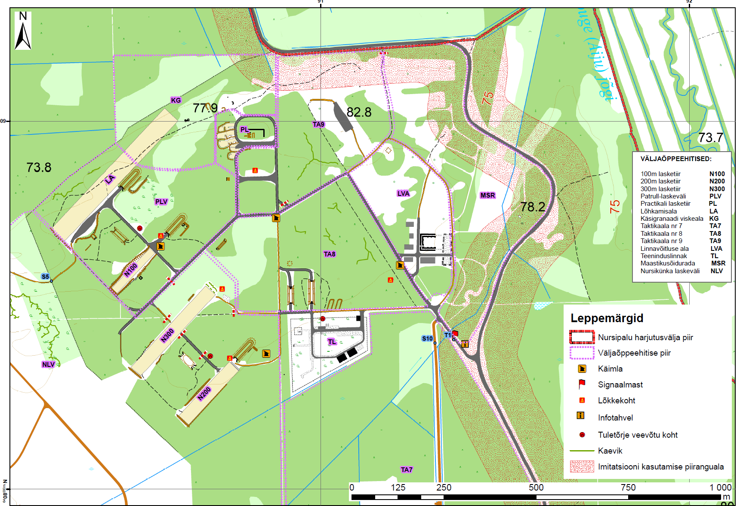

Skeem 1. HV TL-i asukoha skeem

LISA 3.10.3

Nursipalu harjutusvälja kasutuseeskirja juurde

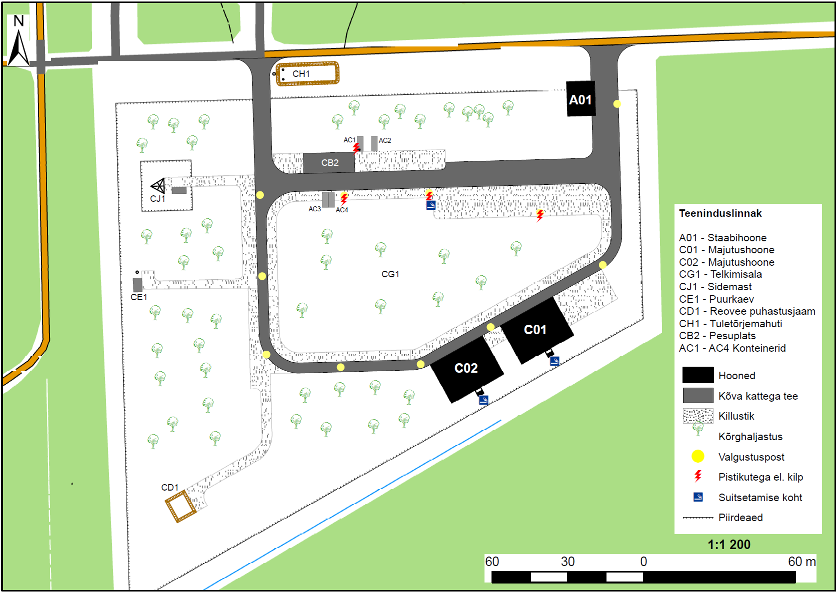

Skeem 2. TL-i skeem

LISA 3.10.4
Nursipalu harjutusvälja kasutuseeskirja juurde

Skeem 3. TL-i hoone skeem

